
目录
引言：一针一线，绣尽赣鄱千年事 4
1.项目分析 5
1.1赣绣历史 5
1.2政策背景 6
1.3刺绣行业发展现状 7
1.4SWOT分析 8
1.4.1优势分析（Strengths）：文化禀赋与创新动能 8
1.4.2劣势分析（Weaknesses）：产业瓶颈与现实挑战 9
1.4.3机会分析（Opportunities）：时代机遇与发展蓝海 11
1.4.4威胁分析（Threats）：市场风险与外部挑战 11
1.5问卷调研 12
1.5.1问卷调查目的及对象 12
1.5.2调研结果-买方分析 12
1.5.3调研结果-卖方分析 13
2.可行性分析 14
2.1主题融合——赣绣文化与展会主题相契合 14
2.1.1文化基因深度匹配 14
2.1.2政策导向精准契合 14
2.2高效组织——空间、时间与人力资源的协同规划 15
2.2.1空间高效利用 15
2.2.2合理时间管理 15
2.2.3人力资源配置 15
2.3技术可行——赣绣制作技艺及展示技术成熟 15
2.3.1传统技艺的标准化保障 15
2.3.2数字技术的创新应用 15
2.4安全保障——赣绣展品保护及现场安全措施到位 15
2.5财务可行——资金分配合理且盈利转化能力强 15
2.6社会效益——赣绣文化传播及产业带动作用显著 16
2.6.1文化传播价值 16
2.6.2产业拉动效应 16
3.展会项目主要内容及创意 16
3.1展会活动 16
3.1.1第一幕：缘起·初识江湖 16
3.1.2第二幕：问道·沉浸体验 17
3.1.3第三幕：共创·合力生辉 19
3.1.4第四幕：归真·焕新传承 20
3.2方案特色 21
3.2.1智述千年·绣语新传——AI数字人讲解系统 21
3.2.2镜绣华裳·指间传承——AR幻绣之赣绣传承人体验之旅 22
3.2.3绣纳万象·丝路礼韵——赣绣跨界定制与高端礼服的创新融合 22
4.项目执行计划 22
4.1展前活动——赣绣可持续发展 22
4.1.1会议内容 23
4.1.2会展手册 23
4.1.3邀请嘉宾 23
4.2展商 24
4.2.1展商意义 24
4.2.2展商选择 24
4.2.3展商招揽 25
4.2.4展商布局 25
4.2.5会展主办单位 27
4.3具体策划 28
4.3.1布展场馆要求与空间规划 28
4.3.2展会前期筹备以及展前布展 29
4.3.3人员安排 29
4.3.4展会全流程引擎——三日动态化运营体系 31
4.3.5展后运营期 32
5.营销方案 32
5.1推广目的与效果 32
5.2推广时间 33
5.3预计推广费用 33
5.4目标群体深度分析 33
5.5推广方案 33
5.5.1线上推广方案 33
5.5.2线下推广方案 34
6.财务分析 36
6.1财务预算 36
6.2损益平衡分析与财务敏感性 37
6.2.1分析模型与核心结论 37
6.2.2关键变量敏感性分析 37
6.2.3风险应对策略和收益保障机制 38
6.3财务分析及预案 39
6.3.1损益平衡时间预估 39
6.3.2会展最可能场景 39
6.3.3会展收益最坏场景 39
6.3.4资金引入策略 40
7.风险分析 40
7.1风险识别 40
7.1.1经营性风险 40
7.1.2组织性风险 40
7.1.3竞争性风险 40
7.2风险评估方法 41
7.3风险应对策略 41
附录 42
附录一调查问卷 42
附录二与赣绣传承人取得联系证明 43
附录三赣绣传承人陶丽华老师推荐信 44
附录四江南绣业江右贡绣传承人工作室鼓励信函 46
附录五赣绣会展文创和IP设计 47
附录六参考文献 47

引言：一针一线，绣尽赣鄱千年事
2026年秋，南昌绿地国际博览中心的筹备现场，一幅未完成的赣发绣《清明上河图》静静铺展在绣绷上。陶永红老人指尖翻飞，将一根蚕丝劈成128份细缕，这双曾绣出冬奥“冰墩墩”的手，正延续着一段跨越六百年的匠心传奇。
时间拉回明代，洪州绣娘以发为线，在绢帛上绣出“屏翰”二字，开启赣发绣的先河；清代乾隆年间，豫章绣的“打籽绣”惊艳四方，广润门绣庄的绣品远销南洋，成了江西的文化名片。可战火与时代浪潮曾让这份璀璨蒙尘，直到2010年赣发绣入选省级非遗，陶永红、余正连等传承人带着专利与创新，让老技艺重焕生机。
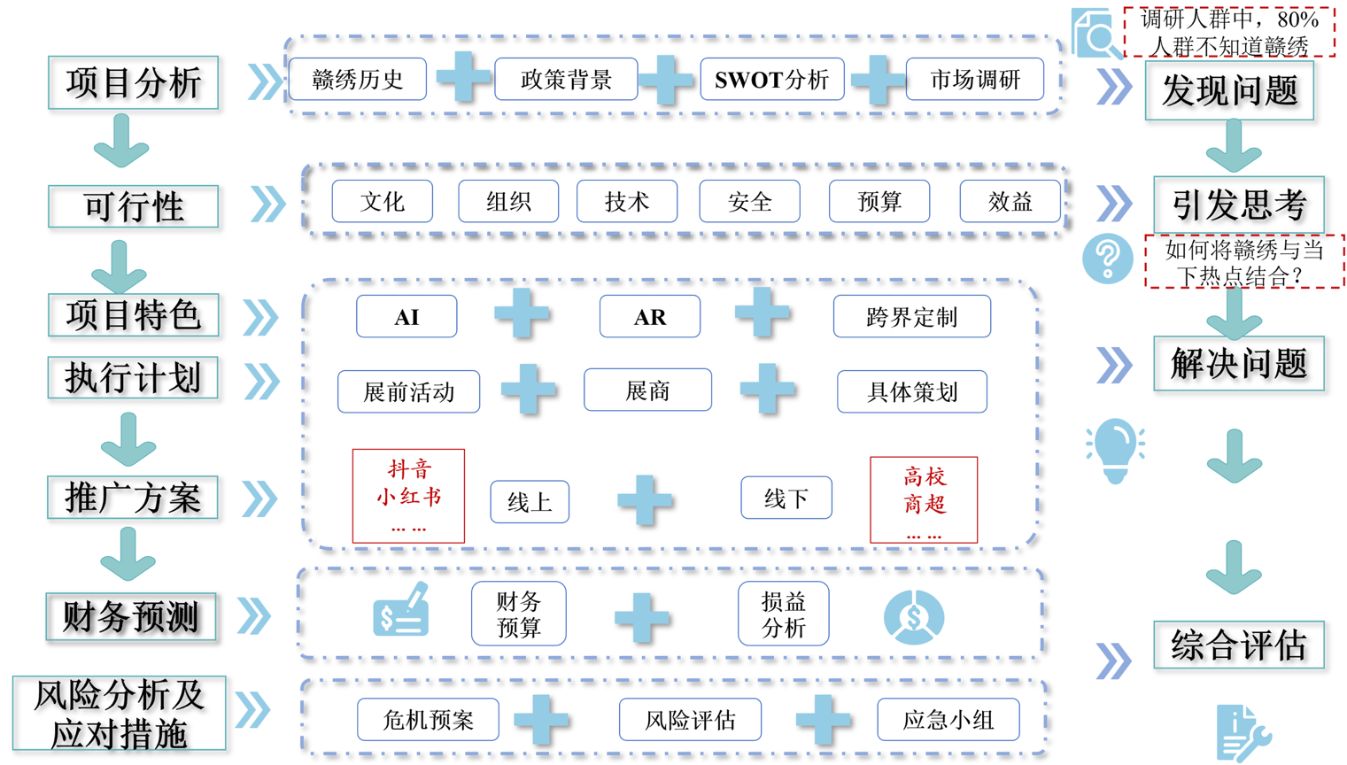
如今，这场赣绣会展，便是要让这份匠心与更多人相遇。在这里，AR技术能带你“穿越”回明代绣坊，看绣娘如何勾勒赣江渔火；AI数字人会详解“涡纹针法”的精妙，显微装置能让你看清128份绣线的细腻。无论是想触摸千年技艺的温度，还是探寻非遗与现代的碰撞，这场会展都将为你展开一幅针丝织就的赣鄱画卷，邀你共赴这场跨越时空的文化之约。

图0-1 策划书逻辑框架图

1.项目分析

1.1赣绣历史
表1-1赣绣分支及其发展
分支 | 起源时间 | 材质特色 | 核心技艺 | 传承人
赣发绣 | 明代正德年间 | 人发+记忆布 | 涡纹针、彩发绣 | 陶永红
豫章绣 | 清乾隆1735年 | 绢丝+水墨意境 | 豫章打籽、水墨套针 | 余正连
夏布绣 | 北宋 | 苎麻夏布 | 粗麻底+民俗题材 | 民间传承
江右贡绣 | 当代 | 丝绸+宫廷技法 | 打子泼墨、飞白篆刻 | 陶卫华
赣绣的起源可追溯至唐代，彼时洪州（今南昌）作为江南西道重要的丝绸重镇，《元和郡县志》明确记载其“岁贡丝布”，赣江黄金水道的繁忙航运将本地优质桑蚕丝与织造技术输往四方，为刺绣技艺的萌芽提供了肥沃土壤。宋元时期，南昌“闺阁多工刺衽”的风尚渐盛，刺绣从单纯的实用装饰向艺术表达延伸，针法与题材初步定型。现存于江西省博物馆的明代《滕王阁全景绣屏》，以12种捻金线与36色蚕丝线交织，用盘金绣勾勒飞檐斗拱，以套针绣再现”落。
明清两代是赣绣鼎盛期，“豫章绣”之名确立，南昌为核心传承地。广润门、瓦子角绣庄林立，“金泰绣庄”“丽华轩”等老字号既供官府龙袍、诰命服饰，也制文人书画屏风，更借万寿宫商帮远销湖广、云贵及南洋，成“江西名片”。此期赣绣题材与针法双重突破：题材上融合地域文化，滕王阁、绳金塔绣品以盘金绣显气势，八大山人风格“水墨绣”用水墨套针、散套针仿笔墨浓淡开文人绣新风，宗教绣品以打籽绣制经幡供于寺庙宫观；针法上“豫章打籽”定型，籽粒细密，以“龟背锦”“方胜纹”等装饰嫁衣，成南昌婚嫁标志工艺。据《南昌府志》载，其“正反两面各具意趣，正面似画，反面如描”，独特表现力入宫廷贡品体系。
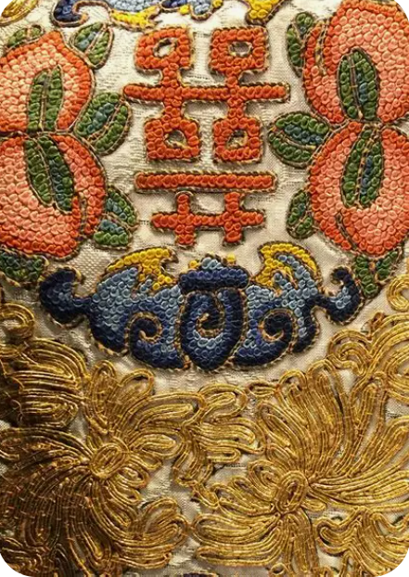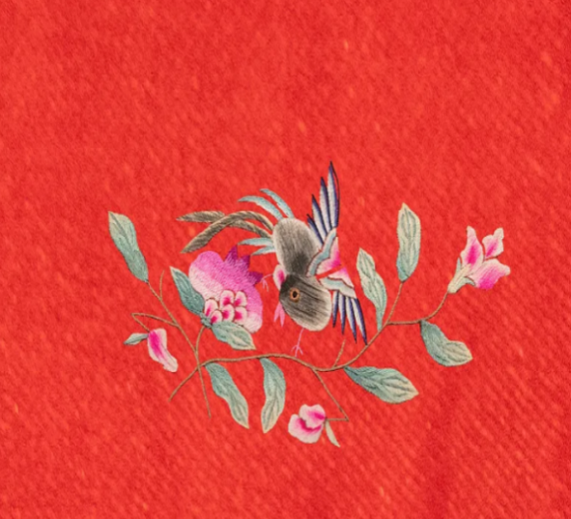
图1-2左：清代蓝色缎打籽绣喜相逢右：传统刺绣花鸟纹
1853年太平军围城与1939年南昌会战致广润门绣市半毁，传承几断；“洋布洋线”与机制花边涌入更令手绣市场萎缩，仅“廖记绣坊”等勉强维系。但技艺仍在市井隐秘传承：绳金塔妇女以打籽绣制虎头帽等，纹样藏南昌传说；象湖“三蓝绣”嫁衣绣赣江白鹭，成婚俗文化符号，为赣绣留存火种。
2010年赣发绣列省级非遗、2012年豫章绣获市级认定后，赣绣开启系统复兴。传承人陶永红以77项专利革新针法、研发防水布；余正连等作品创拍卖纪录，使赣绣从“闺阁技艺”跃升文化名片。2018年《唐寅作品》入藏北京工美馆，2022年参与绣制冬奥“冰墩墩”引国际关注。2024年与柯绣联合创作被克州博物馆收藏，陶永红国际直播吸引超5.1万人次，法国绣坊借鉴其针法，赣绣成为世界读懂中国的艺术窗口。

1.2政策背景
非遗保护政策助力赣绣传承发展。在国家非遗保护背景下，江西通过《江西省非物质文化遗产条例》，从法规上为赣绣在传承人扶持、基地建设、技艺创新等方面提供保障，筑牢其可持续发展基础。南昌市则以相关工作方案开展赣绣（豫章绣）残疾人培训，既扩大传承群体、注入新活力，也发挥其在公益与就业帮扶中的作用。
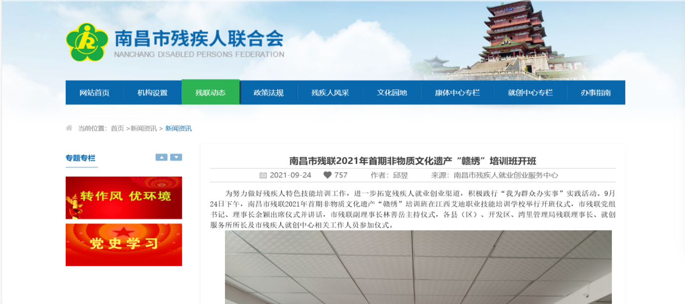
图1-3南昌市残疾人联合会政策公告
赣江文化保护与开发政策提供发展契机。2024年12月，江西省政府办公厅印发《赣江中游（吉安）生态经济带高质量发展总体规划》，覆盖吉安全域，规划期至2027年（远期至2035年）。规划聚焦革命老区和流域发展，推进生态治理，在文化建设上明确挖掘赣江沿线文化遗产，统筹保护开发，支持吉安申报国家级历史文化名城、吉州窑申报5A级景区。
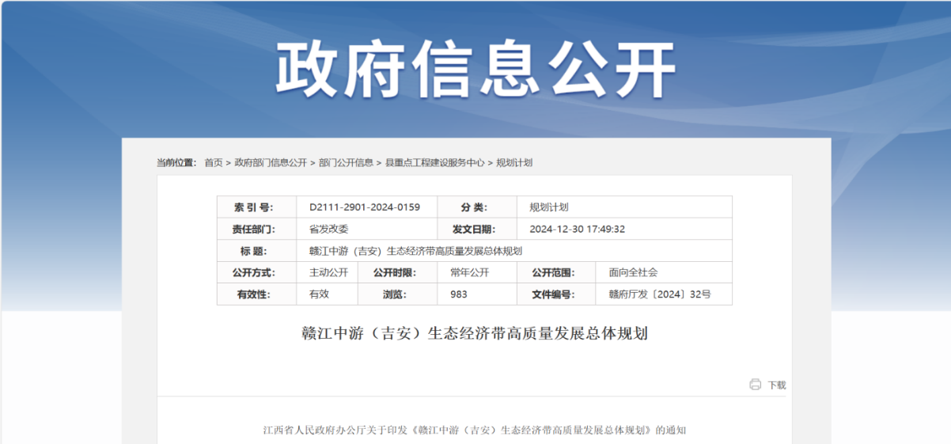
图1-4赣江保护政策公开
这为赣江文化生态优化及赣绣与赣江文化融合提供契机，赣绣有望融入生态经济带文化建设实现双赢；规划中赣江夜游、“百里风光带”等举措，也为赣绣相关文创开发、融入旅游线路提供了具体场景。
产业政策推动赣绣与现代产业融合。南昌市发布的《关于进一步推动现代针纺产业转型升级三年行动方案(2025-2027年)》，从政策引导、数字引领、创新发展等方面提出举措。赣绣可依托该政策与现代针纺产业深度结合，在设计、品牌、市场等方面借力支持，加速传统技艺现代化转型，推动产业规模化、现代化发展，释放新活力。
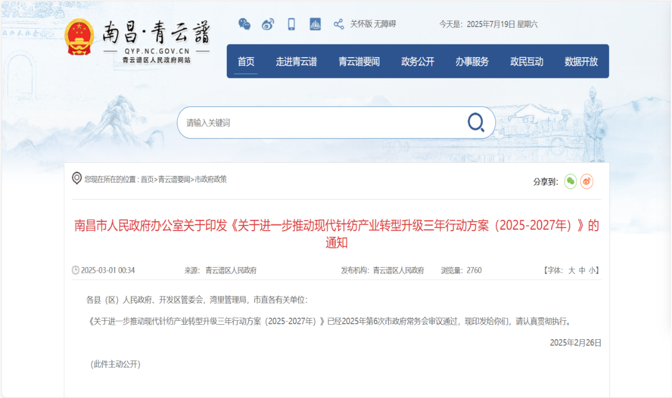
图1-5南昌市引发针纺产业转型通知

1.3刺绣行业发展现状
如今穿刺绣服装成为时尚风潮，近年来，不少景区和刺绣服装爱好者对刺绣服装的需求量增加。刺绣服装这个原本小众的爱好，开始从小众走向大众。刺绣服装风潮的背后，一个新兴的文化消费市场正在快速成长。随着人们对汉服的接受度增加，刺绣服装已经从过去的一个亚文化“小圈子”，变成了一门拥有数千万消费者、数百亿产值的“大生意”。刺绣行业发展至今，刺绣工艺几乎遍于全国，从下游市场来看，我国服装消费市场不断升级，不同细分市场的消费者对传统服饰艺术的欣赏能力不断加强，刺绣艺术逐渐成为一种时尚符号。中国刺绣行业内企业数量众多，主要分布南方。
刺绣行业蓬勃发展的同时，也面临着诸多问题，主要体现在刺绣产业同质化产品竞争严重、产品文化附加值低、刺绣品牌国际影响力较弱等方面。主要原因在于，一是顶层设计不够，缺乏行业产业战略规划和全面统筹，各自为战的“小散落”困局；二是缺乏将传统与现代理念相结合的设计人才，过于依赖传统题材、传统纹样、传统材料和传统色彩，从而导致产品同质化严重、市场盲目跟风、竞争激烈、产业分散、质量参差不齐；三是缺乏系统性打造国际刺绣品牌和机制保障，缺少国际话语权和影响力。

1.4SWOT分析

1.4.1优势分析（Strengths）：文化禀赋与创新动能
（1）深厚的文化底蕴与工艺优势
历史和文化价值丰富。赣绣起源于乾隆年间，至今已经过近千年、八代传承人的传承，已经逐步得到社会各界和国家级专家的认可，成为非物质文化遗产保护项目。
赣发绣作为赣绣的一个分支，可追溯至明代娄妃，她用发丝绣出“屏翰”二字勉励江西官员，开创了这一独特工艺。这种历史渊源赋予赣绣会展深厚的文化叙事基础，能有效提升展览的文化厚度和教育价值。
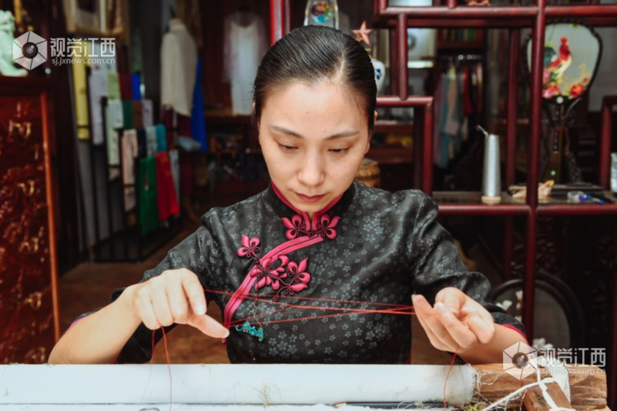
图1-6陶卫华正在劈线
独特工艺技术。赣绣拥有精湛复杂的工艺流程，如赣发绣需经历62道精密的工艺流程，运用24套大针法和20套辅助针法。同时江右贡绣传承人陶卫华为在丝绸上呈现柔软丝滑的效果，可将一根不足一毫米的丝线劈成128份，展现了惊人的工艺精度。这些技术差异化为会展提供了深度体验内容，观众可现场观摩针法演示，感受工艺魅力。
材料科学创新。赣发绣采用特制的“记忆布”作为底料，具有防水、防高温、防霉、防潮的特性，解决了传统底料不能水洗、易起球等问题，使得绣品可达到真、和、平、光、齐、细、密、匀、顺等效果。这种材料科学的突破不仅延长了绣品保存时间，也体现了传统工艺与现代科技的融合，可成为会展展示的亮点。
（2）多元化的产品形态与跨界融合
丰富产品矩阵。赣绣已发展出多层次产品体系，包括艺术收藏品——夏布绣《长江万里图》（8米巨制）、赣发绣《清明上河图》（9米长卷）等高价值艺术品、生活实用品——旗袍、汉服、手包、书皮等日用刺绣品乃至养生锤、情感定制品——胎发绣婴儿肖像、新人结发绣“结发证”、家训绣等情感定制产品。
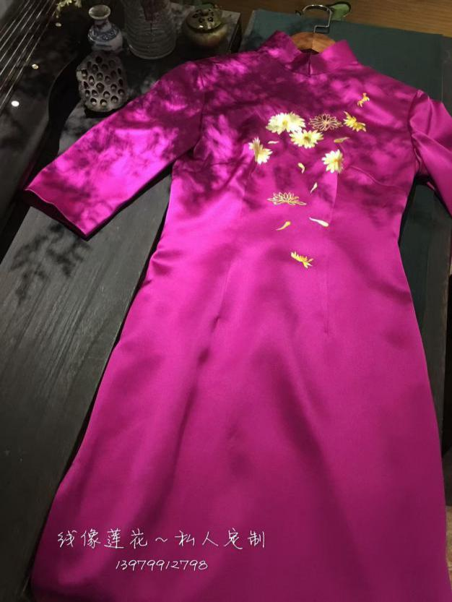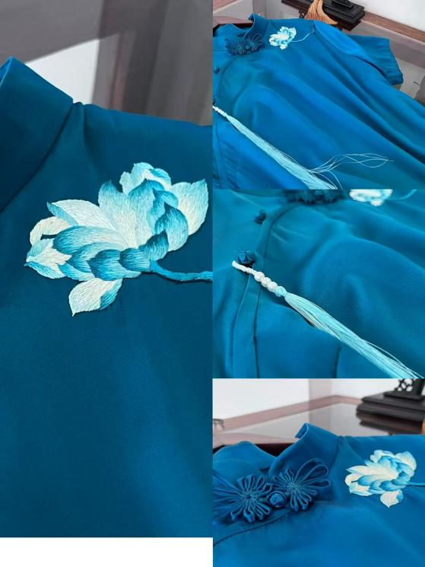
图1-7江右贡绣呈现在旗袍上
（3）传承人创新活力
提升赣绣活力技术创新是必不可少的。赣发绣第十七代传承人陶永红研发“涡纹针法”和染发技术，实现从“墨绣”到“彩发绣”的突破；江右贡绣传承人陶卫华开创“摄影绣”，以传统绣法呈现西方光影效果，又创新研发出“打子泼墨绣”和“飞白篆刻绣”技法，突破了传统刺绣的表现形式；夏布绣非遗代表性传承人吴婉菁开发500余种文创产品，推动艺术刺绣生活化。这些积极探索创新焕发了传统赣绣工艺的活力。
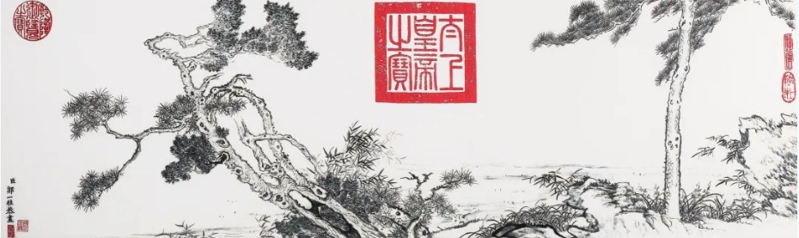
图1-8应用打子泼墨绣的获奖赣绣作品

1.4.2劣势分析（Weaknesses）：产业瓶颈与现实挑战
（1）产业化程度低与市场局限
相比苏绣、湘绣等“四大名绣”，赣绣在全国的知名度明显不足。在深圳文博会上，虽有夏布绣巨制《长江万里图》作为“门面”，但消费者对赣绣品牌的辨识度仍然较低。这种不足的品牌认知可能影响赣绣会展的观众吸引力和媒体关注度。
表1-2赣绣与主要绣种市场认知度对比
 | 赣绣 | 其他绣艺
题材与风格 | 以中国水墨画为灵魂，擅长表现焦、浓、重、淡、清的墨色层次通过针线模拟水墨的晕染效果。 | 苏绣以动物图案逼真著称。  粤绣注重色彩艳丽与光影和谐。  湘绣色彩浓烈、针法粗犷
针法与工艺 | 以平针、簪花针、飘针为主，根据画面需求灵活变化针法，近实远虚，层次分明。 | 苏绣针法细密（如平绣、套针），追求细腻均匀；  粤绣针法多样（如鸡仔针、渗针），注重立体感与色彩渐变。
材料体系 | 纯棉土布、棉线为主，强调“接地气”的民间特色，后来部分作品改用绢帛和蚕丝。 | 苏绣、湘绣等均以丝绸为底料，丝线绣制，追求光泽华丽感，材质成本较高。
传承方式 | 走进院校和社区，让濒危手工真正变成可规模复制的现代非遗产业。 | 以国营老厂或大型绣庄为主，师徒链长但层级固化，易与市场脱节。
（2）人才断层危机
传承人老龄化现象较为严重。赣绣主要传承人多在50岁以上，目前，赣绣的第八代代表性传承人只有二人，整体上年轻传承力量薄弱。会展筹备和后续运营需要大量年轻人才参与，人才断层可能导致会展活动的延续性不足。
（3）成本结构与价格竞争力
生产效率制约问题凸显。一幅《清明上河图》赣发绣需耗时28个月，最小人物不到半厘米，需借助放大镜完成；《百蝶图》耗时近两年创作。这种生产周期与当代快消文化形成巨大反差，会展期间限量高端产品的交付周期可能长达数月，影响客户体验。
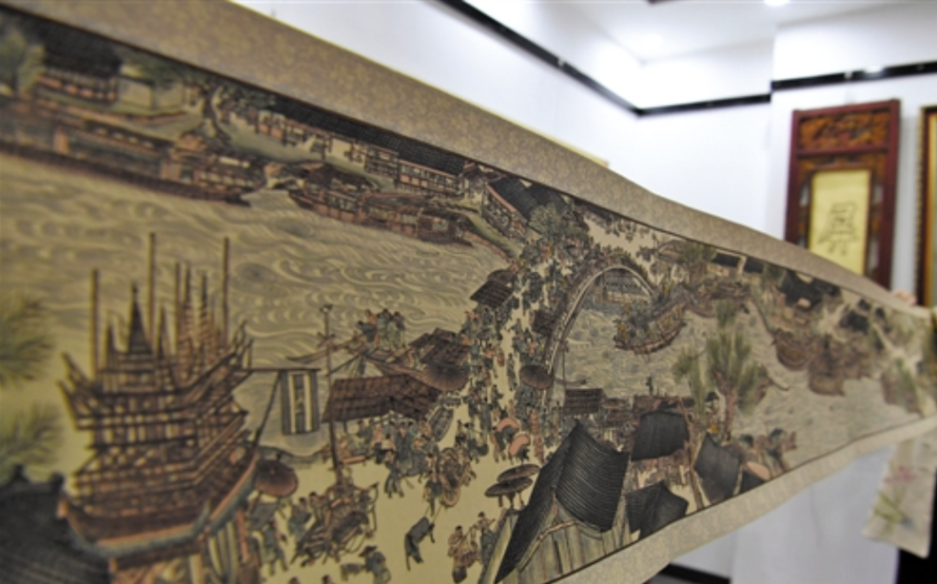
图1-9赣发绣清明上河图
（4）品牌传播与营销短板
数字营销不足。赣绣知名度较低，仅小规模流转。2019年赣发绣作为“全省首个非遗项目”上线京东众筹，但后续线上声量有限。陶永红的直播吸引5.1万人次观看，但相比其他非遗项目（如景德镇陶瓷直播单场超百万观看），数字影响力仍有差距。会展前期预热可能面临线上流量不足的挑战。

1.4.3机会分析（Opportunities）：时代机遇与发展蓝海
（1）文化消费升级与国潮红利
新国潮消费崛起。据国家统计局数据，2025年一季度文化新业态营收同比增长12.5%，对文化企业营收增长贡献率达83.5%。江西文创在深圳文博会上表现亮眼，如南昌四季流沙冰箱贴、红色主题毛绒“军火库”系列等“小文创”吸引大量年轻消费者。
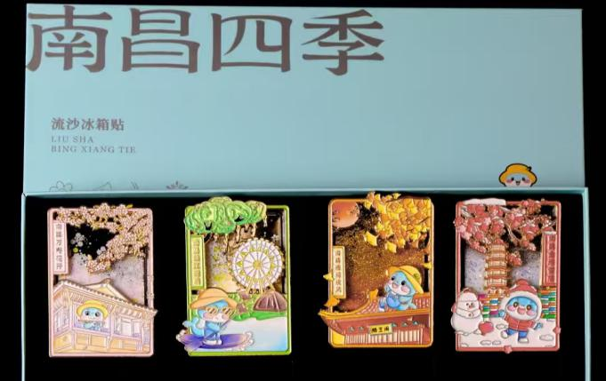
图1-10南昌四季流沙冰箱贴
（2）数字技术赋能会展模式
沉浸式展览技术。利用VR以及AR技术还原赣绣历史场景，如明代娄妃绣“屏翰”字、绣坊工作场景等，提升展览感染力；开发“数字绣品”系列，满足年轻藏家需求。
（3）文旅融合与会展经济
会展经济政策支持。江西“十一五”期间会展业产值年均增长率达26%。2025年江西省文化和旅游发展产业大会强调做强文化产业，政府资源可向会展项目倾斜。会展可申请文化产业发展专项资金，降低启动资金压力。
（4）国际传播与跨界合作
一带一路文化输出。陶卫华的江右贡绣作品多次在东南亚巡展，被海外华人视为“高定”艺术品。赣发绣曾吸引外国友人定制西方光影效果绣品。这些国际化案例为会展吸引国际展商和观众提供基础，可设置“国际非遗对话论坛”，提升会展层级。

1.4.4威胁分析（Threats）：市场风险与外部挑战
（1）同质化竞争与替代威胁
非遗项目竞争白热化。全国152个地级以上城市建有会展场馆，城市覆盖率达53%。深圳文博会、成都非遗节等大型展会汇聚全国非遗项目，赣绣面临注意力竞争。若会展无差异化亮点，易被淹没在同类展示中。
机械复制品价格冲击。市场上出现电脑绣花机制作的“伪手工刺绣”，以低价争夺市场（价格仅为手工绣1/10）。这类仿制品损害行业生态，可能降低观众对赣绣价值的认可度，影响会展现场交易意愿。
（2）快消文化与传统价值冲突
年轻群体偏好变迁。Z世代追求“即时满足”，偏好潮流玩具，对长周期产品耐心有限。一幅赣绣需数月的精心缝制才能完成，与快节奏消费习惯形成矛盾，可能导致会展现场订单转化率低。

1.5问卷调研

1.5.1问卷调查目的及对象
（1）目标群体
为采集空间使用需求及满意度信息，采用线上、线下结合的方式发放问卷，本次共收到300+份问卷，其中有200余份问卷准确有效可纳入数据分析，有效回收率大于60%。大多数受访者年龄位于18-45岁，受教育程度高。
（2）模型运用
采用KANO模型和PSM模型进行调查。

1.5.2调研结果-买方分析
（1）期望型需求（高Better-高Worse）
AI数字人讲解（Better=80%,Worse=-60%）买方高度重视科技互动体验，认为这是提升观展趣味性的核心功能。
（2）必备型需求（低Better-高Worse）：
传承人现场参与（Better=20%,Worse=-80%）买方认为非遗真实性是底线，缺乏传承人参与会导致强烈不满。
AR试穿体验（Better=22%,Worse=-75%）被视为基础服务，缺失会显著影响满意度。
（3）无差异需求（低Better-低Worse）：
传统宣传渠道（如影视节目、短视频平台）买方对被动宣传敏感度低（Better≈20%,Worse≈-20%），更依赖口碑和实地体验。
（4）兴奋型需求（高Better-低Worse）
文创产品文化故事（Better=28%,Worse=-22%）：叙事性消费是潜在增值点，但非核心决策因素。
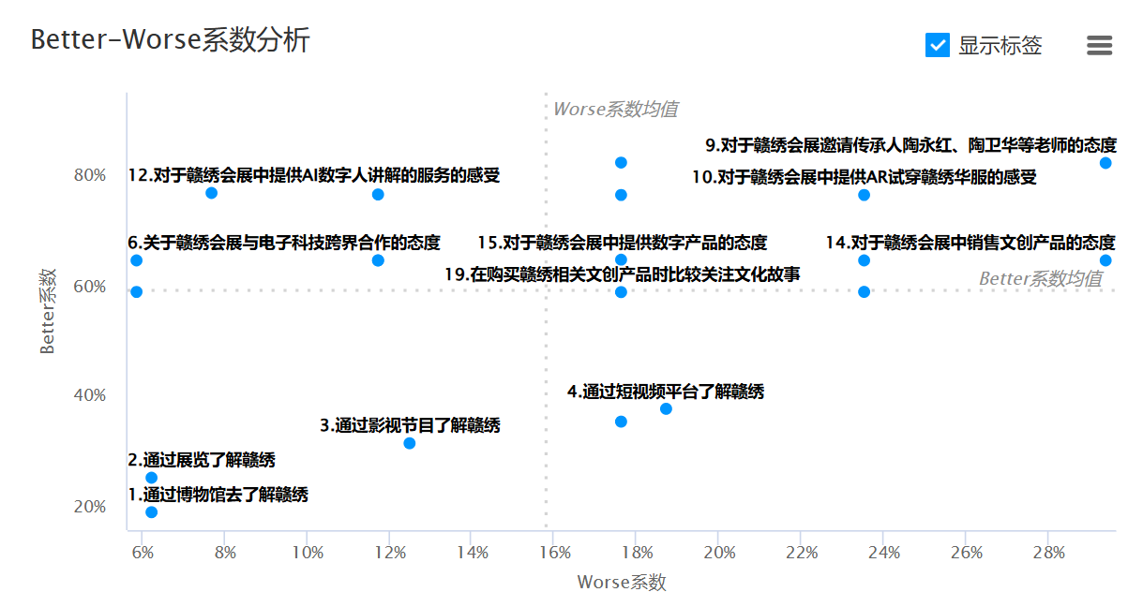
图1-11基于KANO模型的Better-Worse分析

1.5.3调研结果-卖方分析
（1）买方市场环境分析
政策支持与非遗保护氛围浓厚。江西各级政府高度重视非遗文化的保护与传承，积极为包括赣绣在内的非遗项目提供展示平台（如非遗大集、文博会）。这为赣绣创造了良好的外部发展环境和一定的资源倾斜。
消费升级与国潮兴起。市场对具有文化内涵和独特性的产品需求日益增长。“国潮”盛行，越来越多的消费者，特别是年轻群体，愿意为兼具传统美学与现代设计的产品支付溢价。带有非遗元素的时尚产品在电商平台的搜索量年均增长显著。
技术创新与表达革新。数字技术（如AR、VR）为非遗展示和体验带来了新的可能。例如，“数字赋能非遗传承”已成为重要主题。赣绣本身也在探索创新，如传承人陶卫华研究出的“打子泼墨绣”和“飞白篆刻绣”。
销售渠道多元化发展。虽然传统渠道仍在，但“线下体验+线上购买”的模式日益重要。直播带货、社交媒体推广成为新锐力量，许多年轻传承人和从业者通过线上平台扩大影响力。
人才断层与生产成本高企。手工刺绣耗时耗力，愿意潜心学习的年轻人相对较少，存在人才断层风险。同时，手工制作的高成本也导致了产品价格相对较高，可能在一定程度上限制市场覆盖面。
市场竞争与同质化压力。全国各类非遗刺绣项目和文创产品众多，根据调研结果，众多人不认识也不了解赣绣，导致消费者注意力稀缺。如何在众多选择中脱颖而出，避免产品同质化，是赣绣需要面对的挑战。
（2）价格区间定位
表1-3价格区间
产品/价格 | 最优价格 | 可接受区间
日用文创产品（如胸针、文具等） | 100元 | 90-135元
高端产品（如旗袍、壁画等） | 450元 | 433-700元
（3）卖方策略建议
分层定价策略。日用文创主打百元级轻奢款（100-120元），兼顾销量与利润，避免低于90元损害品牌价值；高端产品基础款定于450-500元（吸引年轻群体），收藏级/定制款可上探650-700元（面向中年礼品市场）。
价格沟通重点。强调手工工艺成本与非遗稀缺性，化解高价阻力；通过对比定价（如原价700元，限时450元）提升性价比感知。
加强风险控制。高端产品避免突破700元红线，否则需搭配增值服务（如礼盒包装、数字证书）；日用文创需守住90元底线，防止低价竞争导致品质质疑。
（4）供需平衡点
买方对日用文创追求“实惠+颜值”，百元级为冲动消费阈值；对高端产品要求“收藏+社交价值”，500元左右为礼品门槛。
从卖方角度看，用低成本文创引流（如100元徽章），高价值产品（如500元礼服）盈利；推出价格锚点产品（如900元限量款），衬托主力产品性价比。
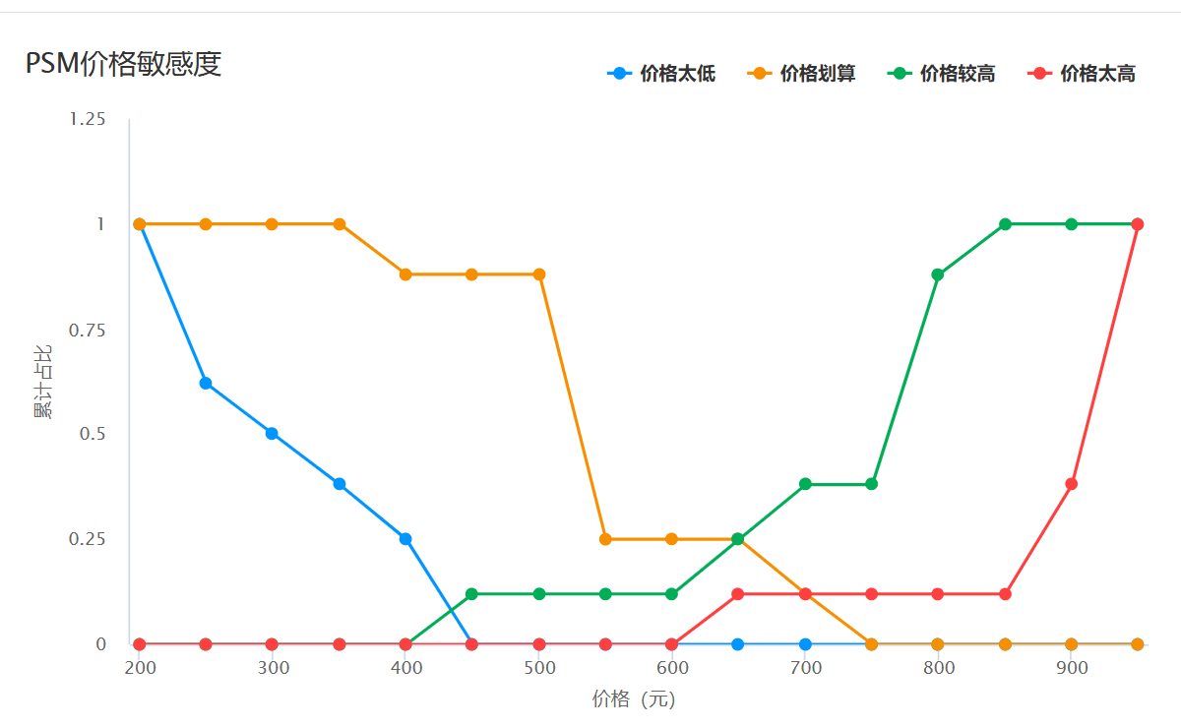
图1-12基于PSM模型的日用文创定价
图1-13基于PSM模型的高端赣绣产品定价

2.可行性分析

2.1主题融合——赣绣文化与展会主题相契合

2.1.1文化基因深度匹配
赣绣作为江西省级非物质文化遗产，其核心技艺以针线还原中国传统书画的笔墨意境，与“古韵贯江河”的历史厚重感高度契合。而“绘新潮”则呼应赣绣的创新实践——如陶卫华将摄影光影技法融入刺绣，创作《毛主席素描肖像》等获奖作品，推动非遗与现代审美融合。

2.1.2政策导向精准契合
“线绘新潮”主题高度响应国家与地方文化战略。
国家级层面契合《关于实施中华优秀传统文化传承发展工程的意见》“推动非遗进商业平台”的要求；
省级层面对接《江西省“十四五”非遗保护规划》“打造非遗会展品牌”的具体部署，2023年深圳文博会江西馆中，夏布绣时尚文创单日售罄的案例已验证市场可行性。

2.2高效组织——空间、时间与人力资源的协同规划

2.2.1空间高效利用
本次会展采用模块化嵌套结构，高效利用有限的空间。并同时采用单入口双循环动线，开辟两条观展轴线，分为工艺轴线与体验轴线，有效分流，防止拥堵的同时保证观展的趣味性和多元化。

2.2.2合理时间管理
活动设置为三日动态化运营，分流成专业组和大众组，双线并行，同时开展丰富而有针对性的活动，保证在有限的时间内宣传到位赣绣的风采。

2.2.3人力资源配置
构建“金字塔型”服务团队包括顶层专家。省级以上传承人8人（陶永红领衔）负责技艺演示；中层骨干。各大江西高校学生120人，经培训后担任导览员；以及基层支持。智慧安防团队12人（含设备运维+医疗急救）。

2.3技术可行——赣绣制作技艺及展示技术成熟

2.3.1传统技艺的标准化保障
经过漫长的探索与发展，目前赣绣技艺成熟，例如赣发绣共有24道工序、62道流程、24套针法、20套辅助针法，现在一年可做出6万幅作品。这些惊人的数字就是会展举办的坚实根基与底气。

2.3.2数字技术的创新应用
本次会展与数字化进行深度结合。为每幅展品生成NFT数字证书，记录创作者、针法、材料数据；“赣绣霓裳”AR试衣镜，扫码即可进行穿戴。

2.4安全保障——赣绣展品保护及现场安全措施到位
建立“三阶响应”体系。一级事件（设备故障/轻微伤病），志愿者3分钟内到场处置；二级事件（火灾/踩踏风险），安保团队启动分区疏散，5分钟完成清场；三级事件（自然灾害），联动场馆方启用GIS逃生路径导航，提供多语种指引。严密的后勤系统为会展成功举办保驾护航。

2.5财务可行——资金分配合理且盈利转化能力强
将预算进行合理分配，减少不合理以及不必要支出，且在活动第二日预计即可扭亏为盈，获得收益，运营前三天的预测数据，显示出较强的盈利潜力和积极的财务趋势。首先，从损益变化来看，项目在初始日虽呈现净亏损（-8,477元），但次日即实现扭亏为盈，净利润达54,799元，第三日进一步跃升至168,664.5元，表明收入增长强劲且成本控制逐步优化。这种快速由负转正并持续扩大的盈利态势，反映了项目具备较强的自我造血能力和运营效率。

2.6社会效益——赣绣文化传播及产业带动作用显著

2.6.1文化传播价值
青少年覆盖率。通过DIY工坊吸引大量目标群体。学生参与，培养潜在传承群体。同时接触预计上万名观众，提升赣绣认知；双语导览系统服务外宾，推动赣绣进入“一带一路”文化交流项目。

2.6.2产业拉动效应
产业链延伸。发绣定制，婴儿胎发绣、结发证等，可开拓个性化市场。同时通过万物皆可绣区发布高定刺绣品有望发展赣绣高端市场，有效发挥产业拉动效应。

3.展会项目主要内容及创意

3.1展会活动

3.1.1第一幕：缘起·初识江湖
（1）洞悉·云览绣阁——线上数字秘境
欲入江湖，先观其大。在此处，游客们将洞悉赣绣千年脉络，通过云端技术，漫步于我们打造的线上绣阁数字秘境之中。无需亲临，便可纵览瑰宝，这是成为“寻针人”的第一课。
①活动设计
线上数字展厅通过沉浸式交互技术来呈现赣绣作品和工艺，打造一个集观赏、学习、互动于一体的虚拟非遗空间，让观众足不出户即可感受千年赣绣的匠心魅力。
构建数字展厅，详细呈现赣绣作品和制作过程，提供互动体验，采用360°全景拍摄技术，1:1还原国家级非遗传承人工作室场景，观众可通过手机或VR设备自由旋转、缩放观赏精美的赣绣作品，感受丝线在光影下的微妙变化，使观众仿佛身临其境。线上展厅还突破传统观展模式，增加AI智能问答、虚拟刺绣工坊和直播互动工坊三大互动板块，这打破了地域界限，让更多人有机会了解和欣赏中国的非物质文化遗产，同时也促进了各年龄段的人群去了解学习。
②活动意义
通过数字化手段让赣绣这一国家级非物质文化遗产突破地域限制，让各地的人们都能云上欣赏赣绣作品；展厅设置的AI智能问答、等互动板块，增强了观众的参与感和体验感，提供学习和了解赣绣技艺的有效途径，促进非遗文化的活态传承，探索出一条传统工艺与现代科技融合发展的新路径，对推动中华优秀传统文化的创造性转化和创新性发展具有重要意义。
（2）溯源·匠心长廊——显微下的针法密码
观其大后，需究其微。这条匠心长廊将带领游客溯源至最精妙的细节。透过显微装置，将亲眼破译“劈丝128份”的针法密码，感受指尖之下震撼人心的工匠精神，领悟赣绣技艺的非凡根基。
- 活动设计
步入精心设计的技艺长廊，观众可沿着时间轴追溯赣绣从汉代起源到现代发展的完整历史脉络；长廊特设多台显微观察装置，通过高倍放大镜头清晰展示“平针”、“簪花针”等传统丝线分缕技法，让游客近距离观察绣线如何在经纬之间交织出精美图案；传承人区，赣绣非遗传承人将现场演示，逐一解密核心针法的密码。演示过程中，传承人还会结合展柜中对应的绣品，讲解针法与图案设计的呼应关系，让观众理解“图必有意，意必吉祥”的文化内涵。此外，传承人区正对面设置的体验工作台提供简化版绣架和彩色丝线，观众可在传承人指导下，尝试用基础针法完成小型绣片，亲身触摸经纬交织间的匠心传承，让非遗技艺的精髓得到直观传承与弘扬。
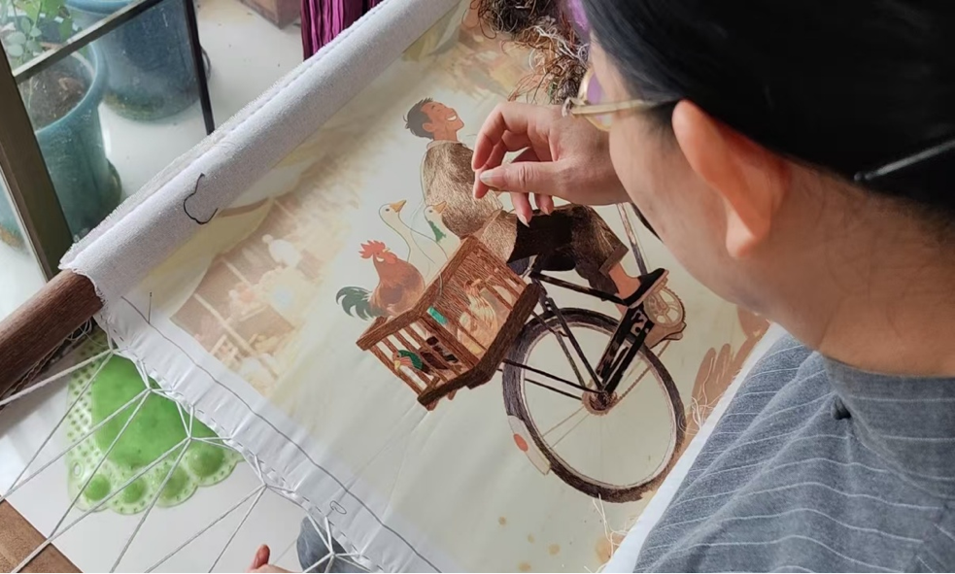
图3-1赣绣传承人现场展示赣绣过程
②活动意义
与匠人交流互动，守护了赣绣技艺的历史根脉，又通过科技手段与互动设计赋予其当代生命力，让千年匠心在经纬交织间完成从文化遗产到生活体验的转化，最终实现非遗技艺的活态传承与创新传播

3.1.2第二幕：问道·沉浸体验
（1）共绘·光影织梦——指尖勾勒赣鄱山水
接下来，游客们将亲手触碰这片江湖，加入这场光影织梦，用指尖共同绘就赣鄱的壮丽山水。每一笔勾勒，都将化为数字长卷中的灵动一笔，与我们共绘一幅前所未有的动态锦绣。
①活动设计
展厅采用投影技术，将《庐山云涛》《鄱湖鹤舞》等赣鄱山水主题以动态流转的云气之姿完美呈现。同时，展区设有“共绣江南”体验区，游客们需齐心绣“赣绣承江韵”五个大字，电子屏幕将给出每位参与活动的游客需完成的部分。在展区四周，巧妙设计着“共绣江南”大型互动体验区。跟随电子传承人的示范，游客使用传统与数字结合的智能绣针进行创作。当游客完成“江”、“绣”、“承”等字的部分绣制后，系将实时拼接展示整体效果。
②活动意义
触控屏互动设计打破了艺术欣赏的被动性，观众从“旁观者”转变为“共创者”——手指勾勒的线条转化为“平针”“盘金绣”等针法，色彩选择联动传统色卡，每一次操作都是对赣绣技艺的创造性实践。这种参与感加深了游客对针法逻辑、色彩美学的理解，让年轻群体以熟悉的数字交互方式亲近非遗，实现了“传统技艺现代化表达”的传播突破。
（2）寻秘·侠客行——神针寻宝闯关赛
真正的侠客，总是在探索的路上。游客们领取任务卡，开启这场寻秘之旅！化身侠客，根据“神针”线索，在展馆中破解谜题，完成一场趣味横生的闯关赛，赢取独特荣耀印记。
①活动设计
展馆精心设计“神针寻宝”互动游戏，游客可使用手机等设备扫描展厅中带有指定元素的赣绣作品，每处扫描成功即可解锁一段关于赣绣历史、技艺或文化的故事碎片；游客也可以选择购买定制集章册，寻找集章册中对应图案的展位，获得印章，游客集齐指定数量印章后，可在文创区兑换限量版赣绣文创产品——绣贴；兑换的限定绣贴能通过扫码查看绣贴背后的制作工艺视频。此外，游戏设置“彩蛋任务”，若游客用手机扫描手册封面的赣绣logo，触发“纹样拼图”小游戏，完成后可额外获得一枚“神针章”。
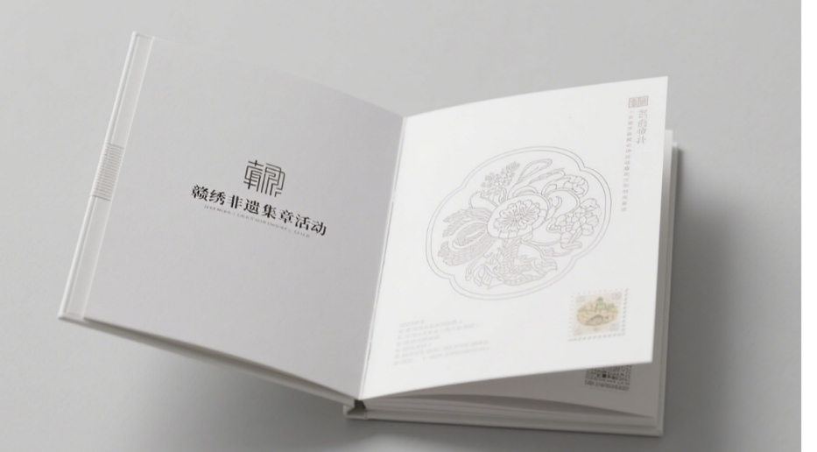
图3-2赣绣会展现场集章手册
②活动意义
一方面，数字化技术的深度融入打破了非遗传播的时空边界，游客即便离开展馆，仍可通过文创载体持续获取文化信息；另一方面，“彩蛋任务”等设计构建了“基础参与-深度探索”的阶梯式体验，既满足普通游客的娱乐需求，又为文化爱好者提供进阶探索空间，这种“分层参与机制”为非遗活动从“一次性体验”向“长效文化社群运营”转型提供了可复制的范式，让赣绣文化在趣味互动中实现从“小众传承”到“大众共创”的拓展。
（3）化身·霓裳阁——AR戏服沉浸体验
江湖儿女，怎能没有一身华服？在霓裳阁，将实现最深度的化身。挑选钟意的赣绣华服，通过AR技术，一秒穿越，亲眼见证自己“穿上”霓裳羽衣的模样，留下最具侠意的沉浸影像。
①活动设计
在AR智能试衣区，游客可借助虚拟试衣镜，尝试各类赣绣华服的数字影像，包括融合不同技法的传统服饰与创新设计；展厅还将特别设置“绣染江湖”主题手工体验区，提供易于操作的材料包，游客可在非遗传承人指导下，亲手制作简易赣绣小饰品，完成创作后可通过AR技术“穿上”自己设计的虚拟赣绣服饰，系统也将自动生成电子“赣绣传承人”证书。同时，参与者在小红书、抖音等平台上，分享自己的赣绣作品并带上“百人百绣，我是赣绣传承人的标签”，展会期间内浏览量达一千的游客，将获得文创产品抵扣券20元。
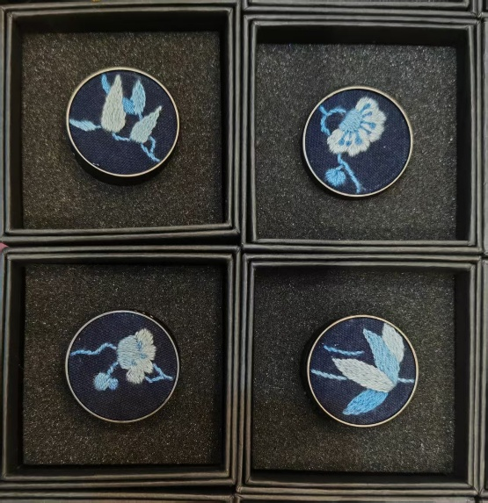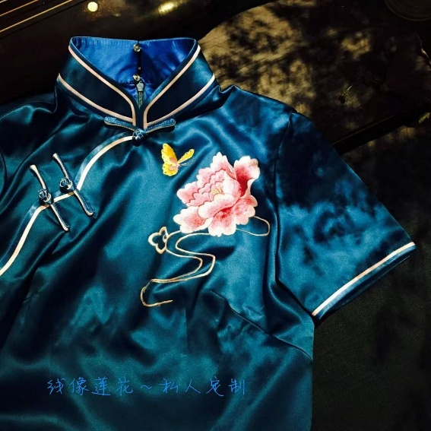
图3-3文创产品及赣绣旗袍设计图
②活动意义
浸式体验与创造性参与，让赣绣文化从技艺展示延伸至生活美学层面。AR智能试衣镜打破了传统服饰展览的时空限制，观众可一键“穿戴”融合豫章绣、夏布绣等技法的虚拟华服。“百人百绣”的设置，将个体创作汇聚成集体记忆。以“扮”为纽带，实现了赣绣从“可观”到“可感”再到“可拥有”的转变，让传统工艺在当代生活中焕发实用价值与情感温度，深化了公众对“非遗生活化”的理解与认同。

3.1.3第三幕：共创·合力生辉
（1）共铸·九州同绣——全民共创数字绣卷
个人的力量微小，集体的力量无穷。现在，游客们贡献一“针”之力，与我们共铸一幅名为“九州同绣”的宏伟数字绣卷。我们钉下的每一条线，都是让这片文化地图更加绚烂的关键，这是一场属于所有人的全民共创。
①活动设计
游客可将特制绣线钉入指定位置，系统实时生成全民共创的数字化绣卷，动画呈现全国各个省市与各城市特色赣绣元素，互动墙旁的电子屏实时显示参与人数和共创进度，当全国34个省级行政区均被绣线覆盖时，展现“百城纹样共织中国美”的壮观场景。
②活动意义
共绣中国美打破了非遗展示中“单向输出”的局限，不止于呈现地域文化本身，而是以巨型地图为载体、以数字技术为纽带，将“个体参与”与“国家文化图景”紧密相连——当34个省级行政区的绣线共同织就数字绣卷时，展现了文化的多样性与整体性，从而将对非遗的认知从“欣赏文化符号”升华为“融入传承洪流”，赋予了非遗活动集体认同价值。

3.1.4第四幕：归真·焕新传承
（1）观礼·千秋颂——光影剧场沉浸演艺
历经磨练，我们已从新秀成长为合格的同道中人。接下来，移步此地，观礼一场江湖盛典。在光影剧场中，沉浸于跨越时空的演艺，感受赣绣文化最恢宏、最动人的史诗篇章。
①活动设计
光影剧场打造震撼视觉盛宴，超长巨幕投影融合赣派山水画风格与数字技术，动态呈现赣绣发展史及江西名人典故。真人舞者身着特制发光服饰，动作与绣纹投影完美契合，呈现“人随影动，影随针走”的独特艺术效果。演出以《滕王阁序》为核心文学线索，诗句随情节发展逐句浮现于光影长卷，朗诵声与古乐交织，从“豫章故郡”开篇，历经“物华天宝”辉煌，演绎至“落霞与孤鹜齐飞”的壮丽场景。
②活动意义
文化剧场借助光影技术的震撼力吸引非特定受众，让非遗走出展厅、融入公共生活；实现了多艺术形态的跨界共生——非遗技艺、文学经典、现代科技、肢体艺术的融合，不仅丰富了非遗的表达维度，更探索出“非遗+科技+文学”的立体传播范式，使赣绣从地域技艺升华为承载文化认同的精神符号，为非遗的创新性发展提供了可复制的跨界样本。
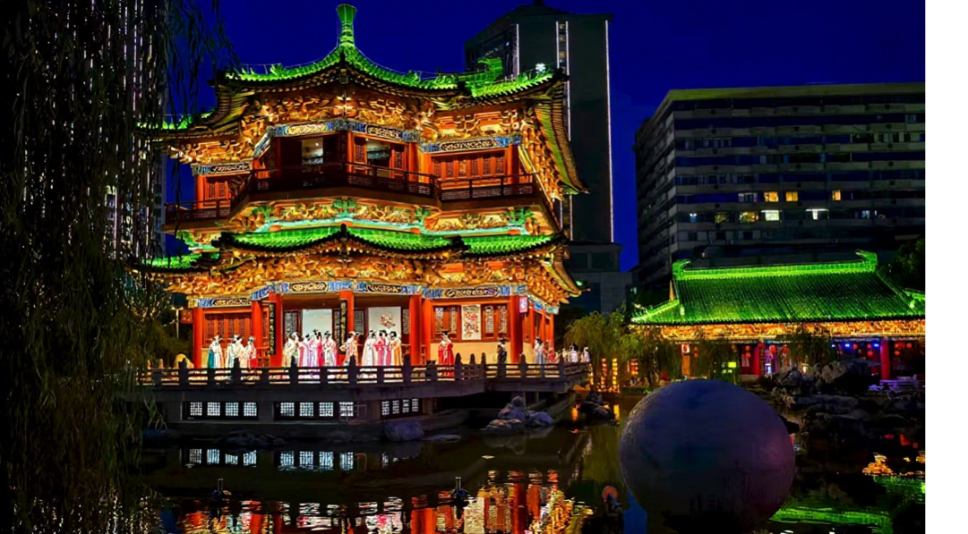
图3-4光影技术演绎滕王阁历史
（2）开创·万物绣——AI定制未来工坊
传承的终点是创新。在这间未来工坊，将开创赣绣的无限可能。利用AI设计，让“万物皆可绣”成为现实，定制一件独一无二的跨界文创，将传统技艺带入未来的生活。
①活动设计
跨界文创矩阵打破传统边界。综合展厅设立三大主题体验区，未来出行区。汽车内饰绣展示定制座椅、方向盘套等；数字穿戴区。耳机刺绣壳提供可拆卸绣片；盲盒互动区。现场定制姓名绣品盲盒机采用AI辅助设计，系统自动生成3D预览效果，5分钟即可完成专属数字绣品设计，支持扫码购买虚拟徽章或定制实体刺绣成品。完成设计后，作品将实时投影至“数字绣卷”大屏，累积人气值可兑换限定文创礼品，形成线上线下联动的社交裂变传播。
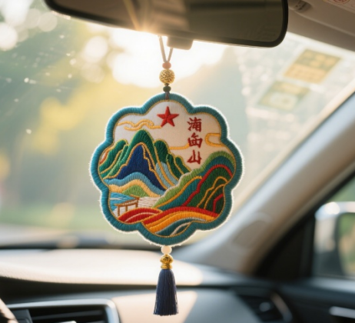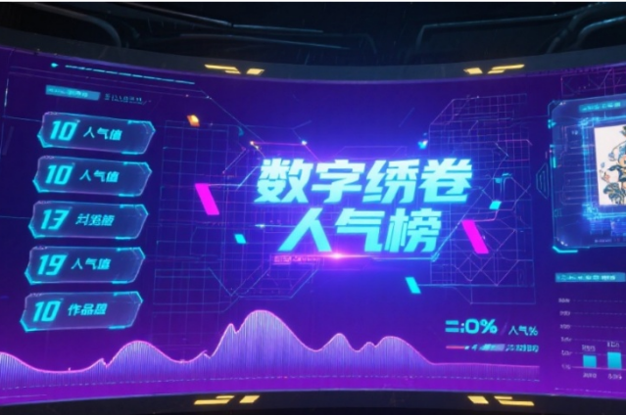
图3-5赣绣制品及数字预览效果
②活动意义
跨界文创矩阵展示了非遗的“过去”，积极探索非遗的“未来”，通过AI技术的赋能，实现了从“保护性传承”到“创新性发展”的转变。

3.2方案特色

3.2.1智述千年·绣语新传——AI数字人讲解系统
通过前沿的三维建模与人工智能技术，我们创新打造了高度拟真的“赣绣文化数字讲解员”，为参观者提供全天候、不间断的沉浸式导览服务。该数字人系统突破传统讲解模式，独创“多维度叙事体验”：当讲述赣绣千年发展史时，数字人可智能切换不同朝代的服饰造型，从唐代的雍容华贵到清代的精致典雅，呈现时代审美变迁；在介绍陶永红等大师故事时，系统能通过动态全息投影，实时还原其独创的“涡纹针法”“彩发绣”等绝技的创作过程，让观众直观感受非遗技艺的精妙；而在解析赣绣制作工艺时，则采用显微级三维动画，将“劈丝128份”“金线盘绣”等核心技艺放大展示，使肉眼难以捕捉的细节得以清晰呈现。更值得一提的是，系统搭载智能语音交互模块，参观者可随时通过自然语言提问，如“请问豫章绣和苏绣有什么区别？”，数字人将基于专业知识库给予精准解答，还能根据观众兴趣自动延伸讲解相关内容。这项技术应用不仅有效解决了传统人力讲解在知识深度和服务时间上的局限，更通过科技手段放大了赣绣的艺术魅力，为非遗传承注入了新的活力。

图3-6会展数字人虚拟形象

3.2.2镜绣华裳·指间传承——AR幻绣之赣绣传承人体验之旅
此方案通过科技手段提升赣绣体验感。利用AR技术还原明代绣坊场景，游客用手机扫描可观看虚拟传承人演示刺绣技法。展区配备智能试衣镜，通过体感识别技术，让游客无需换衣就能试穿数字化的赣绣服饰。手工体验区提供简化版材料包，包含预印图案和安全针具，新手能在30分钟左右完成一个小绣片。制作完成后可扫码获得电子认证证书，证书会记录所使用的针法和完成时间。这些设计既保留了传统技艺的核心价值，又通过技术手段降低了体验门槛，让游客能更直观地了解赣绣文化。
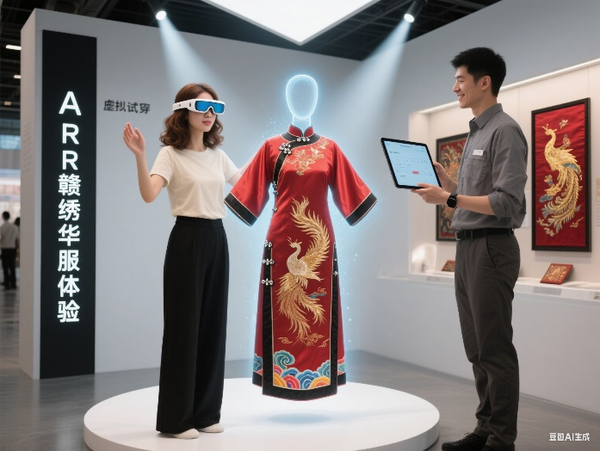
图3-7 AR体验赣绣试穿模拟图

3.2.3绣纳万象·丝路礼韵——赣绣跨界定制与高端礼服的创新融合
此方案以模块化刺绣系统为核心，突破传统工艺边界：在汽车内饰、耳机壳、赛博机甲战袍等领域嵌入可替换绣片与夜光绣线技术，并依托AI盲盒机实现个性化纹样设计与5分钟机械臂快速绣制；同时重新定义非遗时尚奢侈内涵，通过研发"轻质刺绣基底布"减轻传统绣品重量，将西式立体剪裁与赣绣纹样（如《清明河河图》裙摆）深度融合，并创新推出"数字孪生礼服"服务——每件实物礼服配套NFT数字藏品，全程记录设计至制作影像，显著提升产品收藏价值与科技溢价能力。
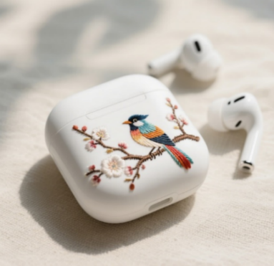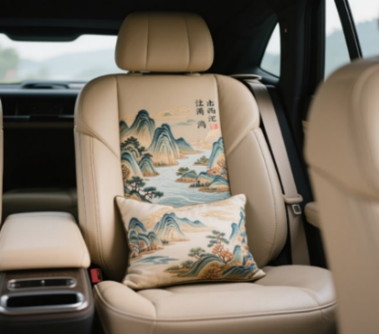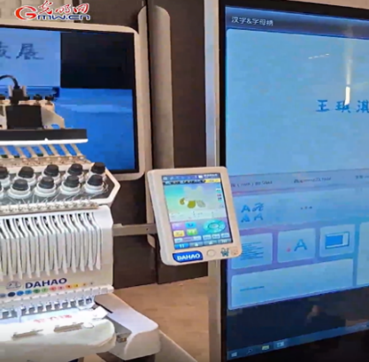
图3-8赣绣文创产品与华服定制

4.项目执行计划

4.1展前活动——赣绣可持续发展

4.1.1会议内容
（1）技术赋能与体验革新论坛主旨议题
主旨议题一——AI数字人与针法数据库如何重构赣绣文化叙事
技术团队与传承人探讨数字技术革新传播。拆解AI数字人“多维度叙事”路径，如还原唐代贡品纹样、精准演示涡纹针法；分享“古针智库”价值，包括三维系统助学徒控力、针法数字化建档促标准化传承。核心议题为语音交互解决赣绣分支术语解读，平衡科技感与历史厚重感。
主旨议题二——AR技术如何打造沉浸式赣绣体验生态
AR研发方解析明代绣坊场景考据，含绣架布局还原、虚拟传承人教学动作设计；文旅专家分享智能试衣镜数据，如数字华服试穿分享率；体验区详解“30分钟绣品”材料包设计逻辑及电子证书对Z世代参与度的提升。核心议题为避免AR体验形式大于内容，确保历史场景与针法演示的文化真实性。
主旨议题三——模块化定制与国潮联名如何拓宽赣绣消费场景
跨界设计师分享模块化案例。汽车内饰绣片耐高温适配、耳机壳刺绣平衡装饰与耐用性；AI团队解析姓名盲盒机逻辑，含纹样算法生成、机械臂产能优化。核心议题为赛博机甲战袍工艺结合的成本控制，及NFT数字藏品对实体销量的拉动效应。
主旨议题四——赣绣礼服的高定化与市场化平衡路径
面料专家发布“轻质基底布”报告，材料创新减重40%并保丝滑质感；设计师分享“中西合璧”案例，如西式剪裁适配发绣裙摆、婚纱领口刺绣比例设计；品牌方详解礼服NFT生态及“机绣+手绣”工艺的市场接受度。核心议题为借AR试衣与养护服务提升复购率，实现高端与大众市场双向渗透。

4.1.2会展手册
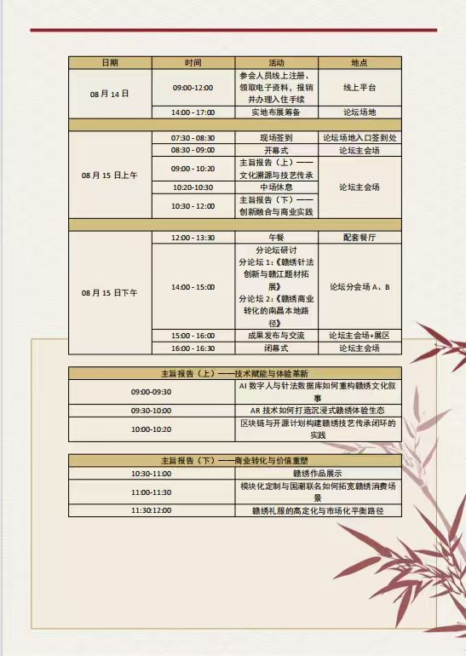
图4-1会展手册

4.1.3邀请嘉宾
（1）陶卫华（江右贡绣代表性传承人）
南昌市江右贡绣市级非遗传承人，《江南绣业》创始人之一，任省民间艺术家、省刺绣产业协会副会长等职。自幼习绣，独创摄影风格单双面绣，以平乱针结合增强立体感。作品《毛素描肖像》获2008年手工艺精品大赛金奖，曾入选上海世博会、东盟艺术巡展。
（2）陶丽华（赣派陶氏绣代表性传承人）
陶渊明后裔，赣派陶氏绣非遗传承人，中国民协、工美学会会员。出身刺绣世家，传承“劈丝配色”等独门针法，研发“水墨精微绣”等技法，填补文人画刺绣空白。作品涵盖山水花鸟，载体多元，屡获国内外奖项，入选中美建交纪念邮册。
（3）余正连（豫章绣第八代传承人）
省级非遗豫章绣第八代传承人，驻南昌豫章赣绣坊。九岁学绣，将刺绣延伸至宣纸丝绢，主攻八大山人水墨题材。获民间文艺家协会副主席等多项荣誉，作品50余次获国家级、省级奖项，《水仙图》被中国工艺美术馆收藏，《空谷苍鹰》拍卖48万元。为20多所中小学授课，培养50余名绣娘，推动豫章绣普及。
（4）陶永红（赣发绣代表性传承人）
省级非遗赣发绣传承人，8岁学绣深耕50年。创新“涡纹针法”“彩发绣”，研发短发拼接、防水记忆布技术，获77项专利。代表作有10米长卷《清明上河图》等，开发“胎发绣”等产品。年授艺1000余人，助数百人就业，获“最美基层文化工作者”等荣誉。

4.2展商

4.2.1展商意义
赣绣会展作为2025江西非遗大集的重要部分，在文化传承上，以“豫章绣-赣发绣-宣纸绣”三大技法为脉络，既呈现千年发展史，又借获奖作品展示独特美学，还设体验区吸引年轻群体，激活传统技艺活态传承；在产业层面，催化产业链多维升级，有团队构建技术壁垒，有布局电商拓展渠道，还通过多方合作形成完整商业闭环；在平台价值上，突破单一展示功能，构建“保护-转化-传播”三位一体平台，印证了文化创新理念。
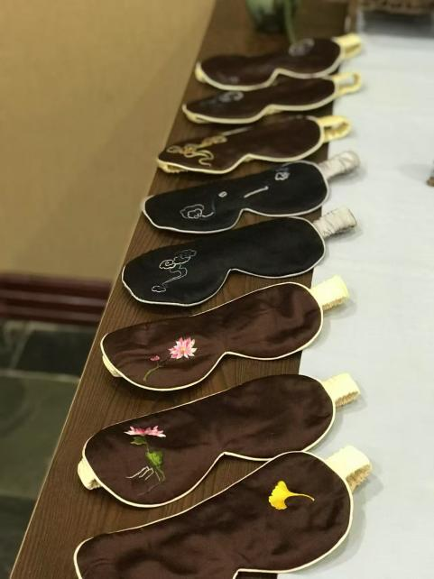
图4-2非遗赣绣与眼罩融合

4.2.2展商选择
本次展商遴选汇聚了赣绣领域具有代表性的四家优秀企业与工作室，各具特色且互补性强，共同展现赣绣技艺的传统根基与创新活力：
（1）南昌市赣发绣文化传媒有限公司以技术专利和情感定制为核心竞争力，拥有7项注册商标与77项国家专利，主打“结发夫妻”“胎发绣”等个性化绣品，开发出如《清明上河图》长卷等高难度收藏品，填补了国内刺绣行业在发绣情感表达领域的空白；
（2）南昌豫章赣绣手工绣有限公司专注水墨画绣艺传承，培养绣娘超2000人，多件作品获国家级奖项并被权威机构收藏，文创开发涵盖艺术绣品、团扇、屏风及实用衍生品如刺绣书皮等，兼具艺术性与日常适用性；
（3）江南绣业（陶卫华工作室）强调传统与现代融合，创新“摄影绣”“打子泼墨绣”等技法，积极拓展跨界应用，如汽车内饰、耳机壳刺绣、AR试衣体验，并推出AI纹样盲盒定制与赛博机甲绣袍，推动赣绣走向年轻化、国际化市场；
（4）赣派陶氏绣传承独门“劈丝配色”技艺，擅长文人画绣制，屡获国际大奖，并积极探索数字化转型，推出高定礼服（如《清明上河图》裙摆）、NFT数字藏品、刺绣茶具与箱包等产品，实现传统文化与当代审美、技术服务的有机结合。
四家展商分别从技术专利、人才培养、跨界合作与数字创新等不同维度推动赣绣技艺的传承与产业化，共同构建出一个既尊重传统又面向未来的赣绣生态展示体系。

4.2.3展商招揽
我们赣绣会展团队将主动出击，采取一套精准的组合策略来招揽展商。首先，我们会精心准备一份《参展价值手册》，清晰阐述会展的客流预期、媒体曝光计划及跨界合作机遇。随后，团队将兵分多路：一路通过省文旅厅、非遗保护中心等主管单位获取权威背书和推荐名单，进行定向邀约；另一路则主动上门拜访本地重点文创企业、科技公司，携带定制化合作方案进行面对面洽谈。同时，我们设立“早鸟优惠”和“非遗传承人特别补贴”政策，并承诺将优质展商纳入官方宣传素材。通过这种“高层对接+精准拜访+政策激励”的多维方式，高效锁定目标展商，确保展会内容的高质量与丰富性。

4.2.4展商布局
本次赣绣会展以六大功能区构建“数字导览-文化溯源-技艺体验-科技互动-商业转化”完整链路，动线流畅，“神针寻宝”二维码互动增强粘性。展商融合传承人技艺与数字、AR/VR、AI等科技，为非遗传承与产业转化提供范式，彰显赣绣魅力与价值。
序厅借4K激光投影地图、AR扫码实现数字导览与文化破冰，奠定认知基础。
历史长廊通过图文实物展陈赣绣500年史与经典作品，显微技术展针法细节，传承演示“涡纹针法”，形成“认知-体验”闭环。
传承人体验区设四大绣种展位，大师现场展代表作、教平针等基础针法，增强技艺可信度与感染力。
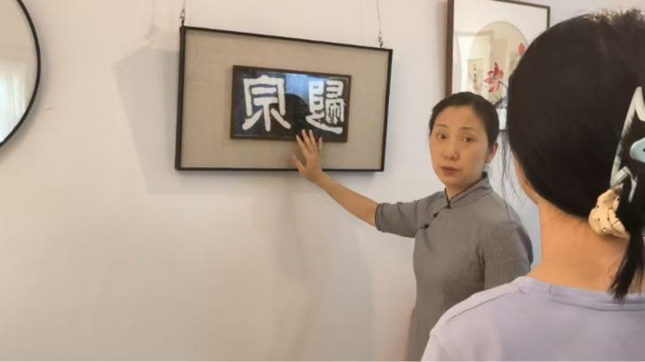
图4-3江右贡绣传承人陶卫华老师为我队讲解
科技互动区通过AR/VR、AI等技术深化体验，4K全息沙幕投影制作过程、AR试衣镜试服饰、光影剧场造沉浸场景，AI互动屏生模拟绣品，将技艺直观化，激发创新兴趣。
文创与定制区，承接热情，由定制服务商与设计师品牌打造。设汽车内饰、耳机壳等定制展位，观众可下单；赣绣元素拓展至茶具、箱包等，形成“小件快消+大件定制”矩阵，实现技艺到商业价值转化。
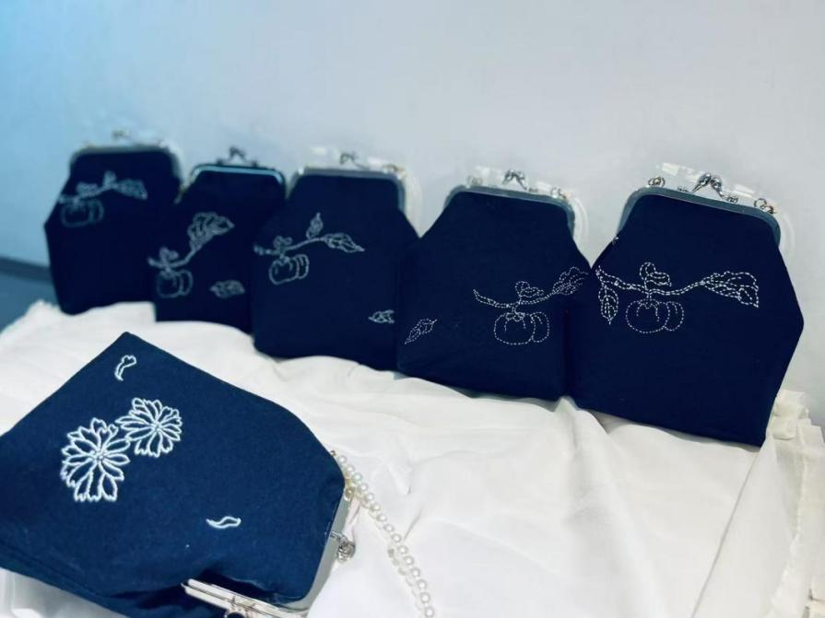
图4-4刺绣小包
整体布局循“入口引导→文化认知→技艺体验→商业转化”动线，观众经序厅投影入历史长廊溯源，再观传承人刺绣、体验科技交互，终至文创区购品或定制。开放式流线保障流畅与深度。
序厅（35㎡）设2台激光投影，4K沙幕呈发展脉络与分布；相邻历史长廊（40㎡）配2台显微镜，展赣发绣流程、经典作品，以“宏观+微观”展现传统文化与技艺价值。
传承人区（225㎡）4个绣架供四大绣种传承人演特色针法，配实物构“人-针-艺”展示；科技区（40㎡）靠机柜支撑AR试衣镜等设备，实现虚拟试穿、针法动画渲染。
文创区（60㎡）配3D打印机，展赣绣元素衍生品，以“定制+场景展示”结工艺与需求，呈创新应用，借样品打印强化感知，邻互动区成“体验-消费”闭环，提产业转化价值。
域 | 展位尺寸（m²） | 费用（元） | 特殊设备
序厅 | 35 | 18000 | 激光投影仪×2
历史长廊 | 10×4=40 | 9000 | 显微镜×2
传承人区 | 15×15=225 | 3600 | 绣架×4
科技区 | 8×5=40 | 9000 | 服务器机柜×1
文创区 | 10×6=60 | 6000 | 3D打印机×1
表4-1展商布局

4.2.5会展主办单位
本次赣绣会展由省文旅厅联合市文广旅局、东湖区政府主办，以“传承非遗・绣美江西”为主题，通过系统展陈与沉浸体验推动文化传承及产业升级。赣绣会展的主办单位可包括以下机构：
（1）江西省文化和旅游厅：作为省级文化主管部门，负责对赣绣这类非物质文化遗产的保护与推广进行政策指导与资源整合，统筹会展的宏观规划与组织协调工作。
（2）江西省工艺美术馆：作为省级工艺美术收藏、研究与展示的专业机构，可负责赣绣精品展陈、技艺演示单元的内容策划与展品组织，突出赣绣的艺术性与工艺价值。
（3）南昌市人民政府：作为地方行政主体，提供场地协调、公共安全保障、市政配套支持及本地宣传资源整合，发挥地方政府在文化会展活动中的组织执行力。
（4）江西省非物质文化遗产研究保护中心：负责赣绣历史梳理、传承人口述史记录与活态展示设计，提供学术支持，并协助策划非遗教育体验环节。
（5）南昌市文化广电新闻出版旅游局：结合本市文旅资源，负责推动赣绣会展与本地旅游项目联动，设计文旅线路及文创产品推广，增强会展的公众参与度和旅游附加值。
（6）江西省刺绣行业协会：联合省内刺绣行业力量，组织相关企业、传承人及设计师参与展览，提供行业资源对接与专业活动策划。
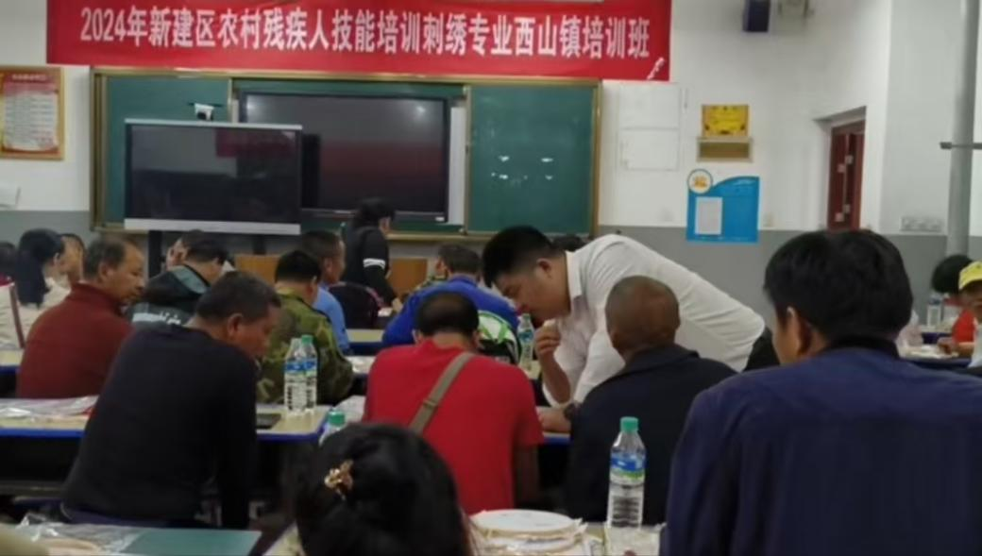
图4-5残疾人刺绣培训

分工上多主体协同。省文旅厅统筹政策推广、专题报道及互动策划；东湖区政府组织传承人工作室入驻并提供场地扶持；江西服装学院转化课程成果为展品，联合设计“AI绣娘互动屏”；市残联展示残疾人培训成果并设就业区。该机制破解非遗“技艺孤岛”与“市场脱节”难题。
核心目标为文化传承与产业转化的双重突破。文化层面，通过“显微观察针法”等科技化展陈构建赣绣“学术-艺术-技术”三维认知体系；社会层面，以“基础针法体验区”“传承人教学”等场景，年培训绣娘2000余人，助力残障人士就业经济层面。借“AR试衣镜”等商业化展位推动赣绣从“艺术品”向“生活化产品”转型。数据显示，2022年豫章绣作品《清明上河图》在中国工艺美术大赛获金奖标志着主办方在高端艺术市场的突破。
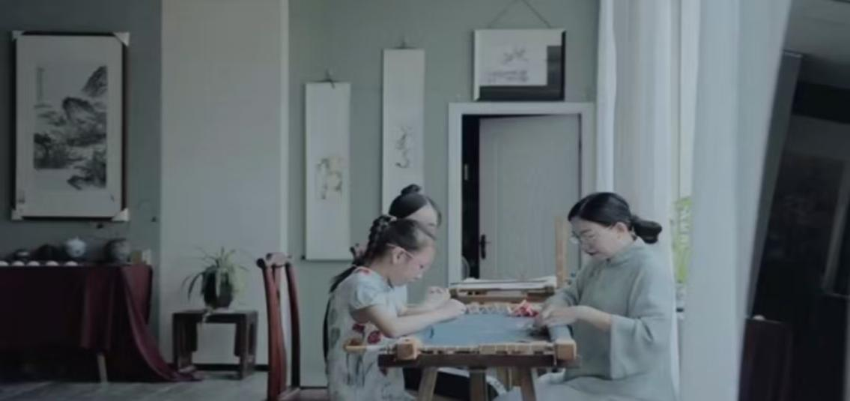
图4-6赣绣传承人陶丽华老师教学中
未来着力打造非遗活态传承范本。自2021年首期会展以来，主办方通过“线上数字展厅+线下沉浸体验”双轮驱动，累计吸引观众超15万人次，线上定制订单突破2000单。未来计划深化与文旅集团合作，将赣绣元素融入“江西文旅上分”短视频IP。并联合景德镇陶瓷文创团队开发“赣绣×陶瓷”联名产品。这种“传统技艺+数字科技+跨界融合”的模式，不仅为赣绣注入新活力，更为全国非遗保护提供了可复制的“江西方案”。

4.3具体策划

4.3.1布展场馆要求与空间规划
本次会展预计将在南昌绿地国际博览中心（红谷滩新区怀玉山大道1315号）一楼A5号展厅举办，作为江西现代化展馆标杆，为本次赣绣主题展提供10000平方米展示空间。
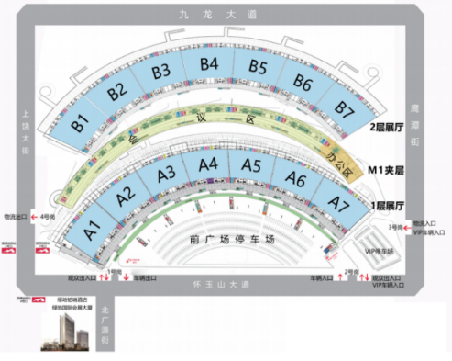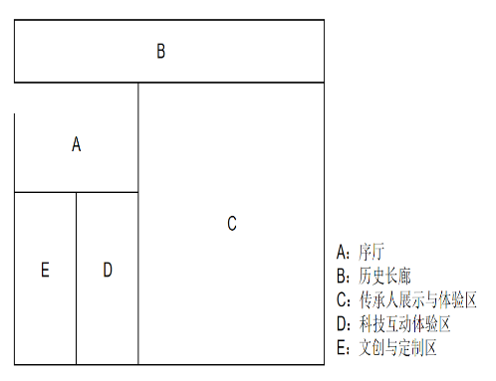
图4-7绿地博览中心总平面布局和主题展馆分区设计图

4.3.2展会前期筹备以及展前布展
（1）文化深挖与资源整合。
联合江西省非遗中心梳理赣绣分支传承谱系，采集口述史视频（如夏布绣吴婉菁、江右贡绣陶卫华、赣发绣陶永红），设立调研小组实地探访赣绣工作室；
签约高校设计团队开发“赣绣纹样数据库”，提取凤凰纹、水波纹等元素供企业二次创作，开发赣绣衍生产品；
（2）动态化招商策略。
邀请“江西夏布绣博物馆”携镇馆之藏《长江万里图》参展，作为核心展品；以及赣发绣巨制《清明上河图》；
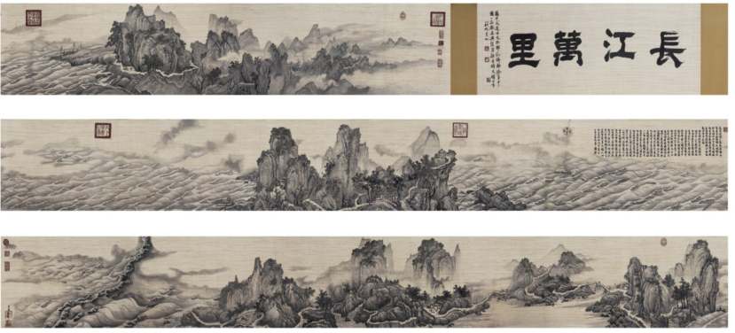
图4-8《长江万里图》作品

4.3.3人员安排
表4-2 人员安排表
总职 | 分职 | 职责 | 人数 | 总人数
总调度 | 总调度 | 统筹会展全流程，协调各部门；把控活动节奏与质量；应对重大突发情况 | 1 | 1
绣艺展示组 | 组长 | 策划赣绣展品陈列；对接赣绣传承人，保障绣艺展示环节顺利 | 2 | 8
绣艺展示组 | 组员 | 布置绣品展区；协助传承人进行绣艺讲解与展示；维护展区秩序 | 6 | 8
互动体验组 | 组长 | 设计并组织“全民共绣”“简易织机经纬编织挑战”等互动活动；管理AR试衣镜等互动设备 | 4 | 14
互动体验组 | 组员 | 引导观众参与互动；操作与维护互动设备；为观众提供体验指导 | 10 | 14
宣传推广组 | 组长 | 制定宣传策略；统筹线上线下宣传内容创作与投放 | 2 | 10
宣传推广组 | 组员 | 拍摄活动素材；运营社交平台账号；设计宣传物料 | 8 | 10
后勤保障组 | 组长 | 负责物资采购；安排场地安保与清洁；处理人员后勤需求 | 4 | 19
后勤保障组 | 组员 | 采购活动所需物料；维护现场秩序与卫生；协助处理人员突发状况 | 15 | 19
接待服务组 | 组长 | 培训接待人员；统筹观众接待与咨询服务 | 4 | 16
接待服务组 | 组员 | 引导观众入场；为观众提供咨询解答；进行NPC扮演与活动引领 | 12 | 16
合计 | — | — | — | 68
具体工作任务
（1）总调度
①提前梳理会展各环节流程，制定详细时间节点表，确保各部门同步推进。
②每日晨会对接各部门负责人，了解工作进展与问题，及时调整安排。
③活动期间全程监控现场，对开幕式、诗绣幻境首演等关键环节进行重点督导。
④与场馆方保持密切沟通，协调场地使用、设备租赁等事宜，保障活动硬件支持。
（2）绣艺展示组
①活动前与赣绣传承人深入交流，根据绣品特色设计展区布局，突出赣绣技艺亮点。
②仔细检查每一件参展绣品，做好防护与陈列工作，搭配灯光等营造展示氛围。
③活动中协助传承人开展“传承人针法解密”等活动，准备好相关工具与资料。
④引导观众有序参观绣品展区，解答观众关于赣绣历史、技艺的疑问。
（3）互动体验组
①活动前测试“AR试衣镜”等互动设备，确保正常运行；
②设计“织机经纬编织挑战”“寻宝游戏”等互动活动的规则说明与引导标识。
③活动中耐心指导观众使用互动设备、参与手工体验，记录“全民共绣”数据。
④维护互动区域秩序，及时补充体验物料，保障互动活动高效、有序开展。
（4）宣传推广组
①前期制作赣绣主题海报、短视频，通过社交媒体、本地生活平台等开展线上宣传。
②活动期间跟随各环节，拍摄精彩瞬间，实时发布活动动态，扩大活动影响力。
③对“全民共绣”“光影织梦厅传承人对话新锐设计师”等环节进行直播或录播。
④活动后期整理宣传素材，制作活动回顾图文、视频，发布在各大平台，持续宣传。
（5）后勤保障组
①提前采购活动所需的绣材、互动道具、宣传物料等，做好物资登记与管理。
②与场馆安保人员协作，规划观众动线，在开幕式、闭展等高峰时段加强现场秩序维护。
③安排专人负责现场清洁，及时清理互动区、展区的垃圾，保持场馆整洁。
④准备急救药品，安排人员轮班，随时应对观众或工作人员的突发身体不适等状况。
（6）接待服务组
①活动前对组员进行培训，熟悉会展流程、赣绣知识以及各活动环节的具体信息。
②在入口处引导观众扫码预约、检票入场，为观众发放活动手册，介绍会展亮点。
③进行NPC扮演时，根据角色设定（如赣绣历史人物等），生动演绎。
④在“万物皆可绣区发布高定刺绣品预购会”等环节，协助工作人员引导观众参与。

4.3.4展会全流程引擎——三日动态化运营体系
表4-3会展时间分布
第一天
时间 | 项目
8:00—9:30 | 工作人员待命、展前准备
9:30-10:00 | 开幕式，非遗大使启动“云上指尖”数字展厅
10:00—12:00 | 主题导览黄金期
14:00-15:30 | 首场传承人针法解密
15:30—17:30 | AR试衣镜启动分时段预约，全民共绣数据发布
18:00-19:00 | 闭馆维护
19:30-21:00 | 《滕王阁序》诗绣幻境首演
第二天
8:30—9:30 | 工作人员待命、展前准备
9:30—11:00 | 开展夏布生态工坊，进行简易织机经纬编织挑战
11:00—12:00 | 显微技法大师课
13:00—15:00 | “非遗新生”设计沙龙
15:30—17:00 | 光影织梦厅中传承人对话新锐设计师
18:00—19:00 | 数据优化期
19:30—21:00 | 光影剧场升级版，增加观众互动环节，  实时生成绣纹投影
第三天
9:30—11:30 | 免费开放基础手工区
10:00—11:00 | 寻宝游戏奖励升级，集章兑换限量发绣书签
13:00—15:00 | 盲盒机促销活动
14:30—15:30 | 万物皆可绣区发布高定刺绣品预购会
15:30—17:00 | 发布“全民数字绣卷”
17:00 | 贵重展品撤柜
19:00—21:00 | 钢结构拆除

4.3.5展后运营期
首先开展客资转化，通过扫码留资赠送《赣绣针法图谱》电子版吸引潜在客户，并依托7日内电话回访筛选意向采购者，有效沉淀高价值商业线索；其次推动文化延续，与高校合作开发“赣绣AR教学小程序”，观众扫码即可观看展品对应的动态针法教程，降低学习门槛，持续培养新生代绣娘人才；最后进行多维成效评估，通过量化分析小程序使用频次、文创产品订单金额及媒体曝光量等数据，综合衡量文化传播深度、产业转化效能与社会影响力，形成“引流-培育-转化-评估”的闭环运营模型，兼顾文化传承的可持续性与商业价值的实质性提升。

5.营销方案

5.1推广目的与效果
本次赣绣非遗文化会展旨在通过多维度传播，让公众深入了解赣绣的千年技艺精髓与当代创新成果，重点突出会展的沉浸式体验（如非遗传承人现场演示、互动绣制工坊）、科技融合（如3D云展厅、VR历史场景还原）及跨界联动（如高校设计竞赛、文创衍生品首发）三大特色。目标是吸引至少5000人次线下参与、10万人次线上互动，推动赣绣从“小众工艺”向“大众文化符号”转型。

5.2推广时间
2026年8月15日-17日

5.3预计推广费用
3-4万

5.4目标群体深度分析
核心群体为15-25岁青年。日均使用短视频平台2.3小时，偏好“知识型娱乐”内容如工艺拆解、文化冷知识。渴望通过“看展式社交”展现文化品味，但对传统展览的静态呈现方式兴趣较低。2025年抖音非遗数据显示，“00后”发布非遗相关视频数量同比增长95%，赣绣类内容完播率高于均值30%。潜力群体为26-35岁新中产。他们愿意为“文化溢价”买单，并且具备“二次传播”的能力，容易通过朋友圈、小红书笔记形成裂变。据数据显示，2024年淘宝非遗商品成交额突破千亿元，其中300-800元价位段占比45%，可见新中产也是一个不容忽视的潜力群体。

5.5推广方案

5.5.1线上推广方案
（1）线上私域平台运营
表5-1发布内容及时间点
平台 | 时间节点 |  | 内容形式 | 发布内容/脚本要点 | 目的
微信  公众号 | 展前14天 |  | 深度推文 | 《千年赣绣，何以“潮”前？》+倒计时海报 | 价值铺垫，引发兴趣
微信  公众号 | 展前7天 |  | 攻略推文 | 《一份来自未来的观展攻略》+攻略海报 | 提供信息，降低成本
微信  公众号 | 展前1天 |  | 紧迫推文 | 《明日开幕！限量名额释放》+开幕海报 | 制造紧迫感，促进转化
微信  公众号 | 展中 |  | 回顾推文 | 《开幕首日火爆全网！》图文回顾 | 营造火爆氛围，  吸引后续流量
小红书 | 配合公众号 |  | 图文笔记 | 9宫格美图+主题文案；保姆级攻略笔记 | 美学种草，攻略分享
小红书 | 展中每日 |  | 打卡笔记 | 官方探店实况+UGC活动引导 | 刺激即时参观，  发酵UGC
抖音/B站 | 展前7/3天 |  | 短视频 | 15s快剪（技艺+科技亮点）+预约二维码 | 动态预热，  覆盖视频用户
抖音/B站 | 展中 | 挑战赛/直播 |  | AR秒变赣绣侠、挑战赛、1小时云逛展直播 | 增强互动，  突破地域限制
首先注册“赣绣会展”专用公众号，发布系列微推；在各平台发布倒计时30天。剧透展馆分区（企业展位、非遗体验区）、活动日程；同时进行参展商专访，如“XX企业。如何通过会展拓展赣绣文创市场”；并进行福利提醒。转发微推至朋友圈，截图至公众号参与“抽VIP观展名额”。还要发动参展企业、团队成员及高校社团转发，扩大传播。
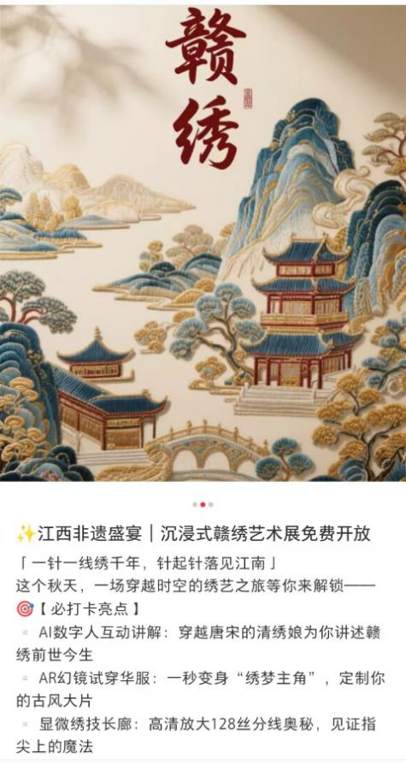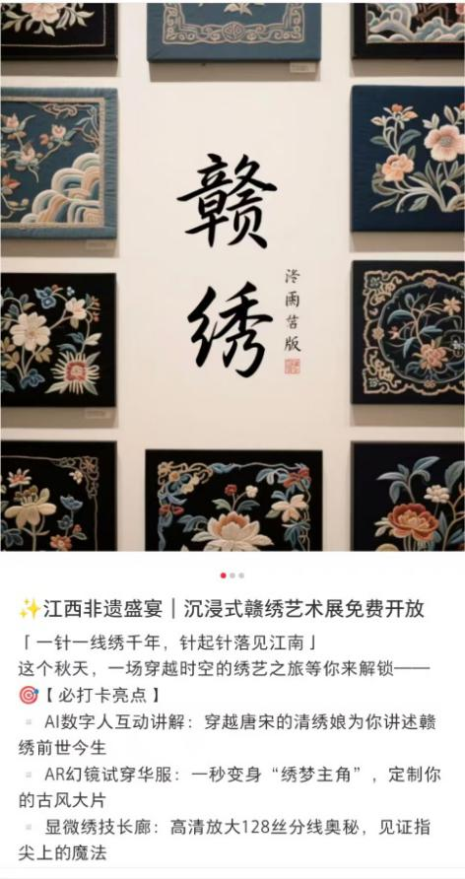
图5-1赣绣会展宣传小红书文案
（2）线上商城平台付费引流
在淘宝、拼多多、抖音商城开设“赣绣会展官方店”，推出“早鸟票+文创礼包”套餐，如9.9元购门票+定制绣花书签，页面突出“免费门票限时抢”“参展企业专属折扣”等优势。根据曝光数据动态调整投放地域，主推江西及周边、人群标签如手工艺爱好者、文创消费者，同步信息流广告跳转报名页面，实时显示“已报名XX人”增强信任感。
（3）展前直播与云展厅
推广内容：“针线千年，绣见未来！B站独家连线赣绣非遗传承人，带你沉浸式体验“AI数字人讲解”“AR幻绣试衣”“光影剧场”等科技赋能下的赣绣魅力！看传承人现场演示“劈丝128份”绝技，揭秘“打子泼墨绣”“飞白篆刻绣”等创新针法，还能云游线上数字展厅，解锁跨界文创盲盒！一起见证传统工艺与现代科技的惊艳碰撞，守护江西非遗瑰宝。
推广方式：B站UP主连麦直播。尝试与知名up主“李子柒”合作，契合15-35岁受众及非遗主题。直播分三环节：云展厅探秘，借AI数字人问“3D绣品为何见128根丝线”，展全景工作室；AR试衣挑战，观众连线试华服，弹幕输“云涛”解锁故事；盲盒共创，依观众关键词5分钟生成纹样，投大屏兑绣贴。同时设弹幕触发针法讲解、100万观看发数字徽章、社交分享得抵扣券。B站提前发预热视频投广告，联动江西文旅直播、央媒投片段、微博转发。实时盯人气，每10分钟更进度条，备快问快答库。

5.5.2线下推广方案
（1）海报宣传
推广内容：制作并张贴、发放该会展相关海报、传单，以独特的会展内容与创新的会展方式吸引广大群众。
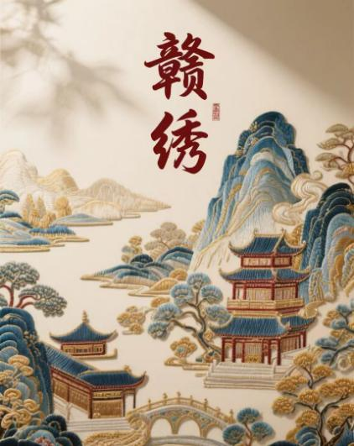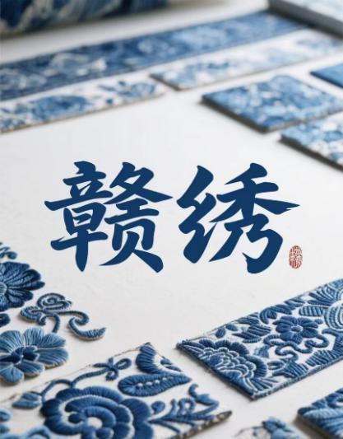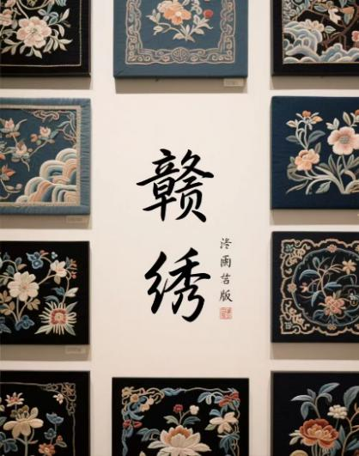
图5-2赣绣海报样图
推广方式：在南昌地铁1/2号线主要站点（八一广场、滕王阁站）出入口长廊处设置“赣绣文化长廊”，展示《清明上河图》赣发绣局部、陶卫华“摄影绣”作品等3幅代表性绣品（尺寸1.5m×2m），配“扫码预约会展，解锁针法故事”二维码。同时在昌北机场T2航站楼出站口LED大屏（尺寸4m×6m）投放动态海报，融合《滕王阁序》光影剧场片段与传承人刺绣镜头，循环播放“10月1日赣绣会展开幕”等信息。
（2）文创市集引流
推广内容：“赣绣文化市集”以“传统工艺+潮流体验”为主题，设立展品快闪区、互动游戏区和美食摊位。快闪区展示爆款赣绣产品，互动区设置“绣针投壶”等游戏，美食区提供南昌特色小吃。
推广方式：在会展外围划分快闪区（陈列绣花丝巾、定制团扇等爆款）、游戏区（设置“绣针投壶”“纹样猜谜”）、美食区（引入南昌瓦罐汤、莲花血鸭）。地面设置赣绣纹样地贴，游客互动触发“凭市集打卡券兑换会展门票”提示。
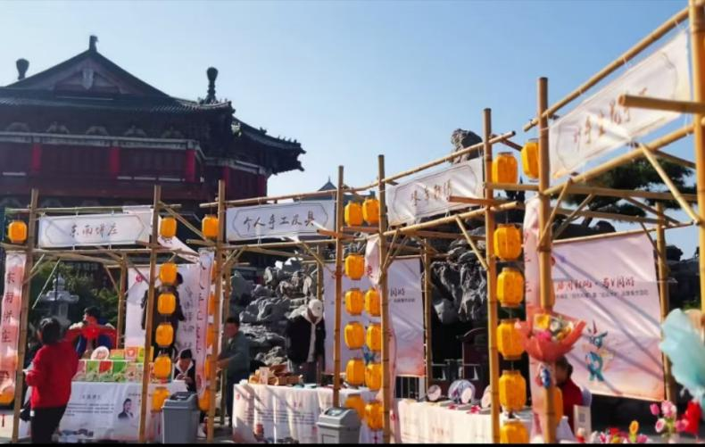
图5-3滕王阁手工刺绣活动
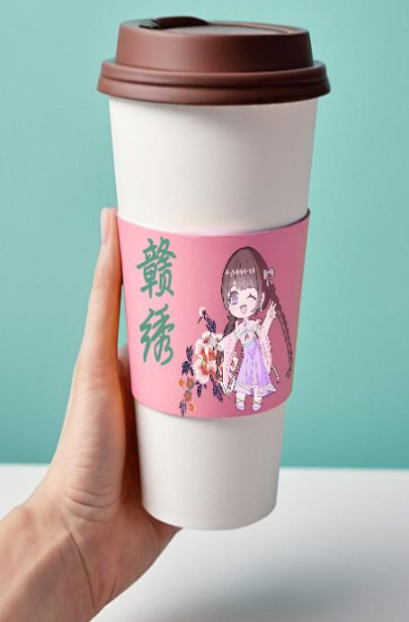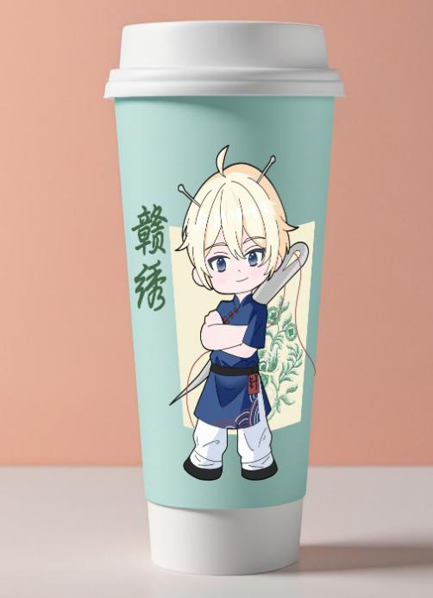
图5-4赣绣奶茶杯
（3）赣绣奶茶杯
推广内容：“赣绣匠心·茶香传承”——将赣绣“劈丝128份”绝技、陶卫华“摄影绣”作品与国风动漫形象结合，彩印于奶茶杯身，扫码预约“10月1日绿地博览中心赣绣会展”，体验AR试衣、盲盒定制。
推广方式：与古茗、喜茶、蜜雪冰城合作推出“赣绣限定杯”，购买指定奶茶送限量款赣绣主题杯，线上平台同步上线“赣绣联名款”，扫码二维码可预约会展并参与“集杯换文创”活动。

6.财务分析

6.1财务预算
表6-1财务预算表
项目分类 | 具体费用项目 | 单价 | 数量 | 预算金额（元）
场地租赁 | 场地租赁费用 | — |  | 20,250
设备与技术 | 数字展厅技术开发 | — |  | 33,000
设备与技术 | AI智能问答 | 1500元/套/天 | 3 | 4,500
设备与技术 | 虚拟工坊系统开发 | 2000元/套/天 | 3 | 6,000
设备与技术 | 直播设备 | 500元/套/天 | 6 | 3,000
设备与技术 | 显微观察装置租赁 | 600元/套/天 | 12 | 7,200
设备与技术 | 投影设备租赁 | 500元/套/天 | 6 | 3,000
设备与技术 | 触控屏设备 | 300元/套/天 | 15 | 4,500
设备与技术 | AR智能试衣镜设备 | 800元/套/天 | 18 | 14,400
设备与技术 | 电子证书系统 | 600元/套/天 | 3 | 1,800
设备与技术 | AI绣娘系统 | 3000元/套/天 | 3 | 9,000
设备与技术 | 赣鄱山水主题动态内容制作 | 75000元/套 | 1 | 75,000
设备与技术 | 专业音响 | 2000元/套/天 | 3 | 6000
设备与技术 | 数字化绣卷动画制作 | 7500元/套 | 1 | 7,500
搭建运输 | 技艺长廊装修 | — |  | 20,000
搭建运输 | 展柜布置 | 5000元/天 | 3 | 15,000
搭建运输 | 巨型中国地图互动墙 | 4000元/天 | 3 | 12,000
搭建运输 | “百人百绣”展览布置及材料回收设备 | 6000元/天 | 3 | 18,000
宣传推广 | 线上平台推广 | — |  | 15,000
宣传推广 | 江西本地媒体投放 | — |  | 37,000
人力成本 | 非遗传承人劳务费 | 5000元/人/天 | 12 | 60,000
人力成本 | 舞者及表演者劳务费 | 4000元/天 | 3 | 12,000
人力成本 | 工作人员劳务费 | 6000元/天 | 3 | 18,000
现场物料 | 体验材料 | — |  | 10,000
现场物料 | 限量文创产品制作 | 20 | 1000 | 20,000
现场物料 | 跨界文创样品制作 | — |  | 15,000
招待费用 | 餐饮费用 | — |  | 18,000
招待费用 | 住宿费用 | — |  | 35,000
其他费用 | 应急储备金 | 5% |  | 25,007.5
总预算 | — |  |  | 525,157.5

6.2损益平衡分析与财务敏感性

6.2.1分析模型与核心结论
本节采用动态财务模型进行测算，模型总成本基于预算方案固定为525,157.5元，收入则依据客单价、日均服务人次及赞助商数量等关键变量浮动计算。通过分析单变量及多场景敏感性，定位该项目盈亏的核心驱动因素，并确定损益平衡的临界条件。
经过我们的模拟测算发现，本项目损益平衡点高度依赖品牌赞助收入与现场付费转化率。基准情景下（达成5家赞助商及预期人流），项目将于第二日中午前后实现累计现金流实现由负转正，展会三日总利润预计为16.86万元，投资回报率（ROI）为32.1%。

6.2.2关键变量敏感性分析
为评估项目财务韧性，我们对主要的不确定性因素进行了敏感性测试，首先分析单变量敏感性，找出主要影响因素，接下来我们再将最敏感的两个因素组合构建出多种场景，最后找到了会展收益最佳场景、会展最可能场景、会展收益最坏场景，结果如下：
（1）单变量敏感性分析（对净利润的影响）：
以下分析展示了各关键变量在基准值基础上波动10%时，对项目最终净利润的影响程度。
表6-2单变量敏感性分析表
关键变量 | 主要影响的  收入项目 | 变量变化 | 净利润变化 | 净利润变化率
品牌赞助 | 品牌赞助收入 | ↑10% | 168,664.5→198,664.5 | 17.79%
品牌赞助 | 品牌赞助收入 | ↓10% | 168,664.5→138,664.5 | 17.79%
日均客流量 | 付费线索包  手工体验  文创产品销售 | ↑10% | 168,664.5→186,364.5 | 10.49%
日均客流量 | 付费线索包  手工体验  文创产品销售 | ↓10% | 168,664.5→150,964.5 | 10.49%
付费转化率 | 付费线索包  手工体验  AI定制刺绣 | ↑10% | 168,664.5→190,264.5 | 12.81%
付费转化率 | 付费线索包  手工体验  AI定制刺绣 | ↓10% | 168,664.5→147,064.5 | 12.81%
通过观察上表不难发现，品牌赞助为最敏感因素，其波动对利润的影响最为直接和显著。其次是日均人流量与付费转化率。这项分析明确了资源应优先投向赞助招商与引流拉新工作，同时也意味着，风险应对策略和收益保障机制也应着重从这两方面下手。
（2）多场景财务分析：
基于不同变量的组合，我们构建了三种可能发生的财务场景。
表6-3多场景财务分析表
财务场景 | 关键假设 | 关键因素状况 | 项目期  总收入 | 预计净利润 | 盈亏状况
会展收益最坏场景 | 赞助不力，人流不及预期 | 12万元(2家)人流量仅为预期70% | 46.07万元 | -6.44万元 | 亏损
会展最可能场景 | 达成基准目标 | 30万元(5家)人流量符合预期 | 69.38万元 | +16.86万元 | 盈利
会展收益最佳场景 | 赞助超额完成，人流火爆 | 42万元(7家)人流量为预期120% | 84.92万元 | +32.58万元 | 盈利
项目在“会展最可能场景”下盈利能力强劲。即便在“会展收益最坏场景”下，亏损可控，且为后续调整策略留下了空间。

6.2.3风险应对策略和收益保障机制
（1）收益保障机制
赞助收入兜底：成立专项小组，优先攻坚5家核心赞助商签约，并准备“赞助商权益升级包”（如额外提供媒体专访、线下活动冠名权）作为备选方案，确保18万赞助收入底线。
预售锁定人流：展会前2周开启线上预售通道，推出“文创福袋”，提前回笼资金并锁定初始人流，降低对现场招揽的依赖性。
提升现场转化：优化动线设计，将高利润体验项目设置在客流必经之路；设置“集章兑换折扣”活动，刺激二次消费。
（2）风险应对策略：
每日财务简报：展期每日闭馆后，汇总实时客流、各项目参与人数、文创销售额等核心数据，与模型预测进行比对。
预警与调整：若首日数据低于预期值的80%，立即启动应急方案。

6.3财务分析及预案

6.3.1损益平衡时间预估
表6-4损益平衡预估表
 | 第一天 | 第二天 | 第三天
累计收入 | 387,080.5 | 515,156.5 | 693,822
累计支出 | 395,557.5 | 460,357.5 | 525,157.5
累计收入-累计支出 | -8,477 | 54,799 | 168,664.5
从表格中我们可以看出，项目运营前三天的财务状况，展示了累计收入、累计支出及其差值的变化趋势。数据显示，项目在第一天结束时处于亏损状态（累计收入387,080.5元，累计支出395,557.5元，净亏损8,477元），但从第二天开始转为盈利（累计收入515,156.5元，累计支出460,357.5元，净利润54,799元），且盈利能力持续增强（第三天累计净利润达到168,664.5元）。通过线性插值法计算，项目损益平衡时间精确发生在第一天结束后的约3.2小时。揭示了项目运营初期从投入到产出的转换周期较短，财务状况改善迅速，显示出良好的盈利能力和现金流管理效率。

6.3.2会展最可能场景
会展的收益主要依托互动体验、文创销售及商业合作等渠道。从体验与互动收费来看，传承人指导项目，预计3天服务450人次，按每人50元计算，可获得收入2.25万元；“扮化身·霓裳阁——AR戏服沉浸体验”手工体验区的手工材料包以30元每套的价格售出1000套，收入3万元；“开创·万物绣——AI定制未来工坊”的AI定制刺绣业务，均价100元每件，完成600件订单可收入6万元；“寻秘·侠客行——神针寻宝闯关赛”的付费线索包10元每份，售出2100份可收入2.1万元，此部分小计13.35万元。文创产品销售方面，线下展销的限量文创产品如绣贴、书签等，均价60元，售出2100件收入12.6万元；跨界文创样品如汽车内饰绣、耳机刺绣壳等，均价1200元，预售60件收入7.2万元；与服饰品牌的联名款汉服799元每件，售出520件，按15%分成收入6.2万元，此部分小计26万元。品牌赞助与商业合作领域，“AR智能试衣镜、投影设备”等引入5家科技企业赞助，每家6万元，收入30万元。综合来看，总收益合计约69.38万元，扣除52.52万元的总成本后，净利润约16.86万元。

6.3.3会展收益最坏场景
会展过程中可能面临多种导致亏损的风险。若参与人数仅为预期的70%，收入则降至34.07万元，同时赞助商方面，若有3家冠名商退出，将损失18万元收入，此时总收入变为46.07万元，净利润缩减至负数展会亏损。
预案：关闭非核心展区（如光影剧场），集中资源打造“手工体验走廊”。推出联名打卡机制：观众扫描三家展商二维码集章，可兑换20元文创抵扣券（其中租户承担12元成本，主办方承担8元）。同步在抖音发起活动，带特定活动标签，邀请用户拍摄“一分钟刺绣”短视频，引流本地青年群体，目标提升客流，挽回租金损失。也可选择接入实时数据监控系统，实施精准清仓策略；折扣触发，当单小时客流低于500人，系统自动启动全场文创30%降价，抖音直播间同步推送“盲盒”专场；滞销重组：对连续3天销量小于10件的商品，拆解为“59元拯救非遗福袋”，文案强调“盲盒神秘感+环保责任”。

6.3.4资金引入策略
项目将采用分阶段融资模式，通过赞助商分期支付及文创产品（限量绣贴/书签提前1个月开放预订）实现资金滚动回笼。积极引入政府资源与江西省博物馆建立合作，将部分收入反哺非遗传承以提升政策支持力度。同时，通过购买活动取消保险和与银行合作推出“展会专属信用卡”构建风险对冲机制，确保资金链稳定性。

7.风险分析

7.1风险识别

7.1.1经营性风险
经营性风险主要集中在项目运营和执行过程中，由于流程、管理、技术、市场等导致我们无法高效达成目标。
（1）人流管理与体验风险
高峰时段关键体验区人流疏导不力，游客大量聚集，会极大降低观众体验。反之，若某些区域过于冷清，则会造成资源浪费和现场氛围不佳。
（2）供应链与物料风险
现场互动体验所需的材料包准备不足或提前售罄，无法满足观众需求。
（3）技术设备故障风险
会展活动高度依赖高科技设备营造沉浸式体验。若关键设备在展会期间出现死机、卡顿、网络中断或软硬件兼容性问题，将导致核心体验项目瘫痪，严重影响观众满意度和展会口碑。

7.1.2组织性风险
组织性风险源于内部团队结构、人员、协作和管理流程。非遗传承人是活动的灵魂人物，他们的临时缺席将严重削弱展会的吸引力和真实性；同时策划团队、传承人、场馆方、设备供应商、赞助商之间沟通不畅，信息传递失真或延迟，都容易导致工作衔接出现断层。

7.1.3竞争性风险
（1）“注意力经济”竞争风险
相较于苏绣、湘绣等“四大名绣”，赣绣在全国知名度较低。在信息爆炸的时代，若无足够亮眼的营销事件和差异化体验，展会极易被淹没在海量文化娱乐信息中，无法有效吸引公众注意力。
（2）消费者偏好冲突风险
主打“慢工出细活”的非遗技艺与Z世代追求“即时满足”的快消文化存在天然矛盾。观众可能热衷于打卡、体验，但对需要漫长等待的定制收藏品消费意愿有限，导致订单转化率低。

7.2风险评估方法
我们采用风险矩阵模型进行系统化风险评估，从可能性和影响程度两个维度对各类风险进行量化评估。
表 7-1风险矩阵图
风险类别 | 风险描述 | 发生概率 | 影响程度 | 风险等级
经营性风险 | 技术设备故障风险 | 中 | 高 | 高
经营性风险 | 人流管理与体验风险 | 高 | 中 | 中高
经营性风险 | 供应链与物料风险 | 中 | 中 | 中
组织性风险 | 核心人员依赖风险 | 低 | 极高 | 高
组织性风险 | 多方协作与沟通风险 | 中 | 中 | 中
竞争性风险 | “注意力经济”竞争风险 | 高 | 中 | 中高
竞争性风险 | 消费者偏好冲突风险 | 高 | 中 | 中高

7.3风险应对策略
（1）经营性风险应对
所有关键互动设备每日开馆前1小时由技术保障组进行全线测试。安排技术保障人员，确保故障发生后能及时恢复正常使用。与2家供应商签订紧急补货协议，确保在库存短缺时可补充到位。每日闭馆后由客户服务组盘点当日消耗并更新库存表。
（2）组织性风险应对
我们也将邀请非遗传承人的学员，一同协助我们完成此次会展。若传承人临时无法到场，现场将有传承人的学员带领游客体验非遗活动，最大限度保留体验真实性。
（3）竞争性风险应对
展示高价值定制作品，观众现场选定样式并支付定金后，可通过小程序跟踪制作进度，作品完成后邮寄到家并附大师签名证书。

附录

附录一调查问卷
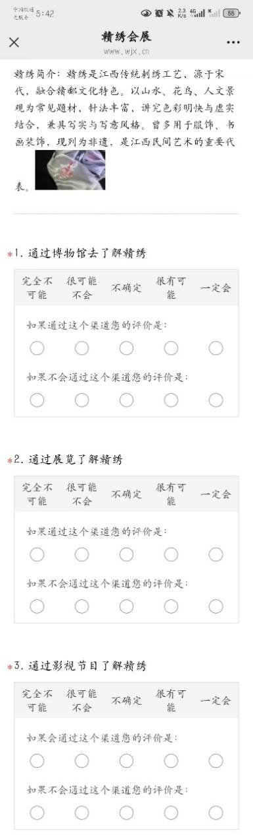
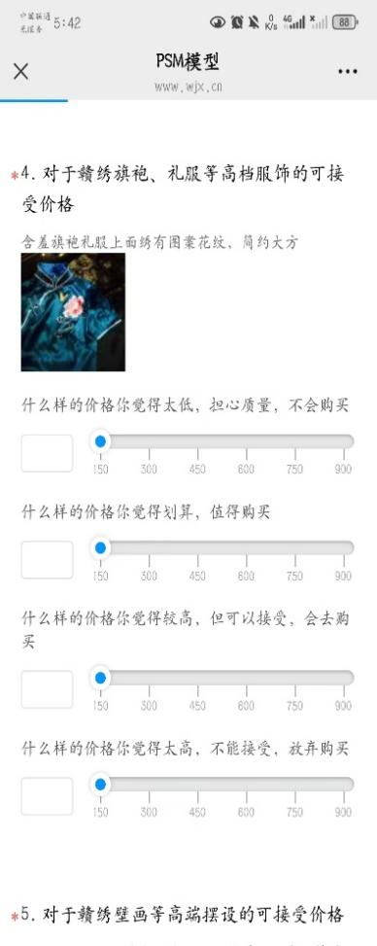
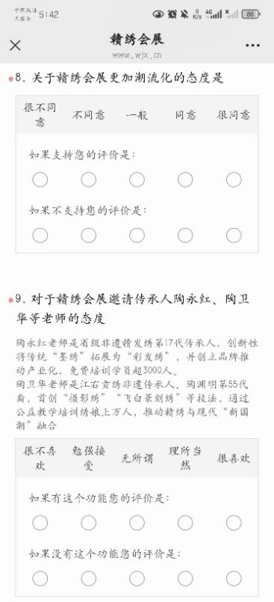
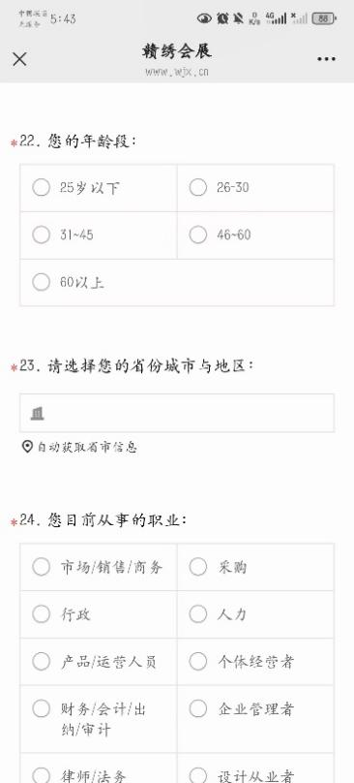
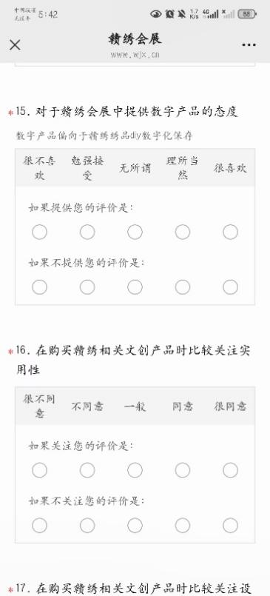
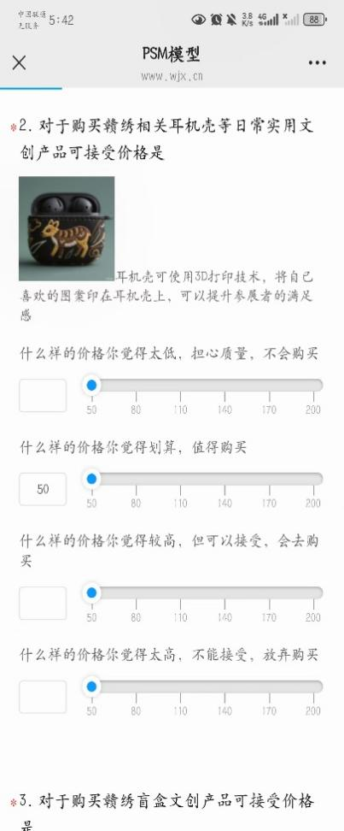

附录二与赣绣传承人取得联系证明

附录三赣绣传承人陶丽华老师推荐信
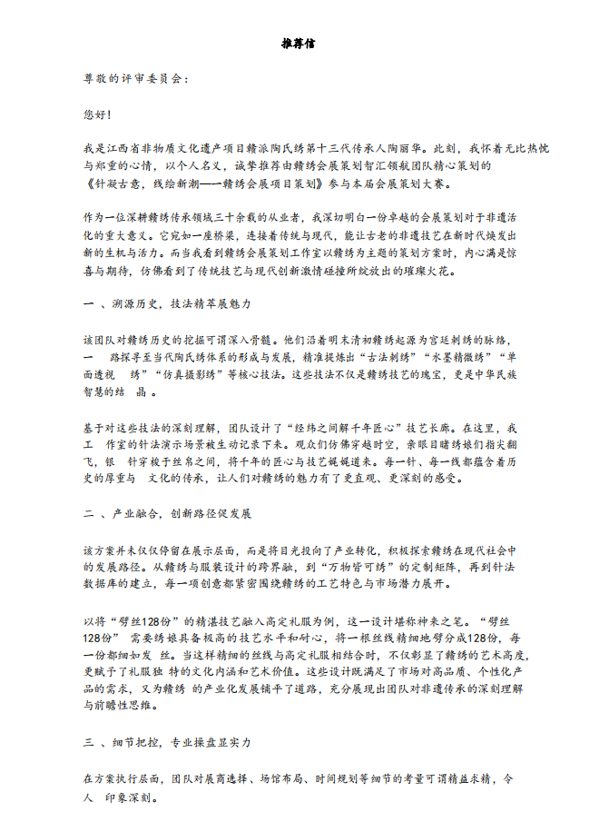
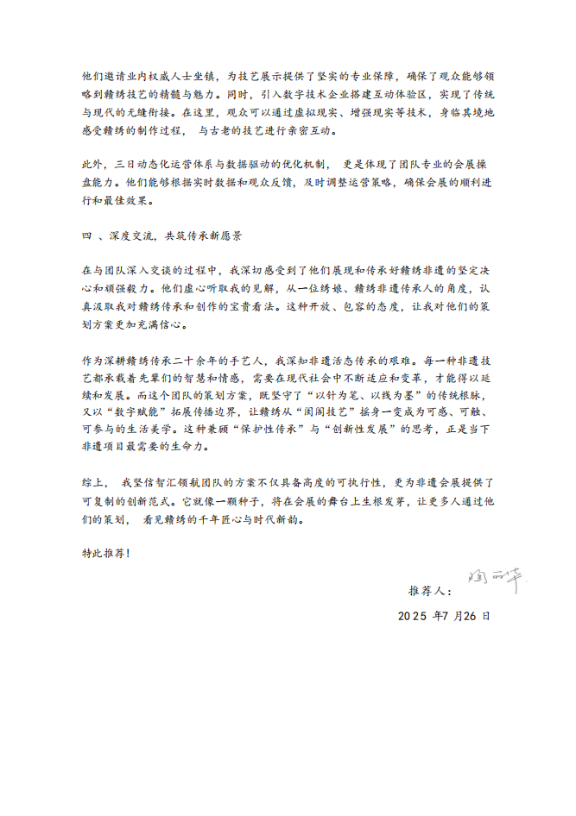

附录四江南绣业江右贡绣传承人工作室鼓励信函
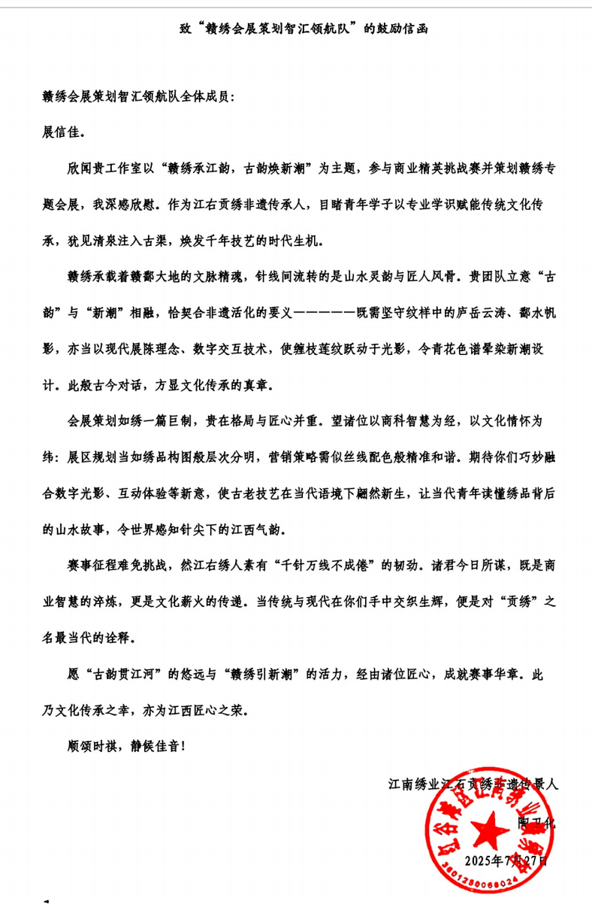

附录五赣绣会展文创和IP设计
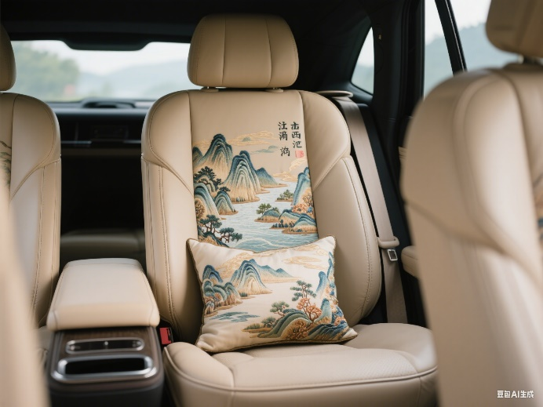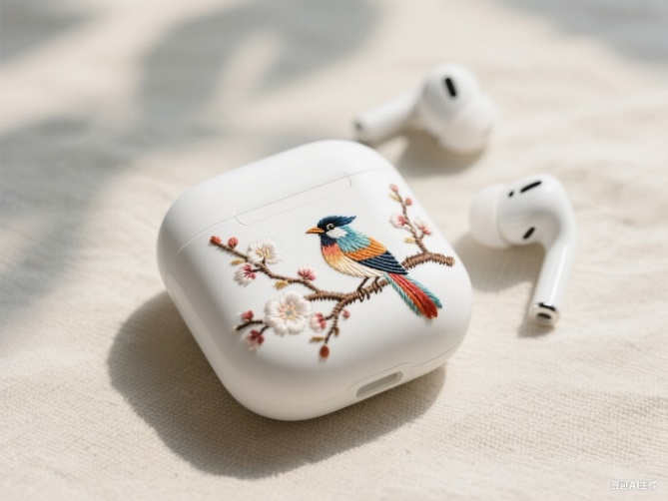
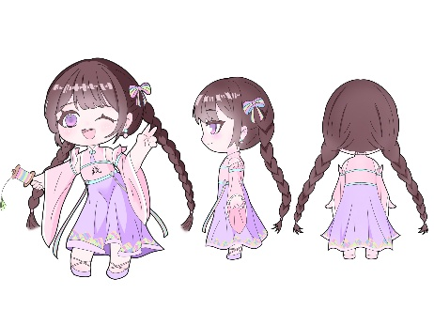
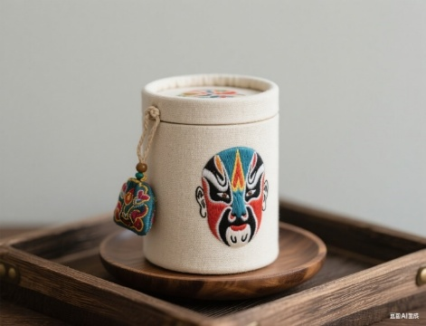
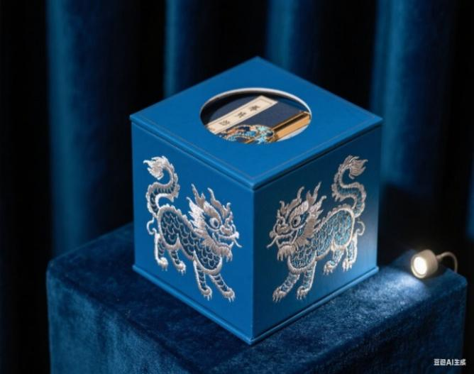

附录六参考文献
- 江西省人民政府办公厅.赣江中游（吉安）生态经济带高质量发展总体规划[Z].2024-12.
- 江西省人民代表大会常务委员会.江西省非物质文化遗产条例[Z].2015-05-28通过，2015-09-01施行.
- 南昌市人民政府办公室.关于进一步推动现代针纺产业转型升级三年行动方案(2025-2027年)[Z].2025-02-26.
- 曾兰建.赣绣数字化保护创意产业园绿地规划[J].世界林业研究，2021，34(06):140.
- 魏丽坤.Kano模型和服务质量差距模型的比较研究[J].质量管理，2006(9):10-12.
- 张希月，陈田.基于游客视角的非物质文化遗产旅游开发影响机理研究——以传统手工艺苏绣为例[J].地理研究，2016，35(03):590-604.
- 丁敬达，杜德慧.文化空间视域的刺绣非遗演化探析[J].图书馆杂志，2025，44(03):105-112.DOI:10.13663/j.cnki.lj.2025.03.009.
- 叶小琴.微电影在杭绣非遗传播中的运用与功能——评《非物质文化遗产的网络传播方式与效果研究》[J].当代电影，2023，(10):177.
- 谈国新，何琪敏.中国非物质文化遗产数字化传播的研究现状、现实困境及发展路径[J].理论月刊，2021.


织韵传馨
赣绣华展

